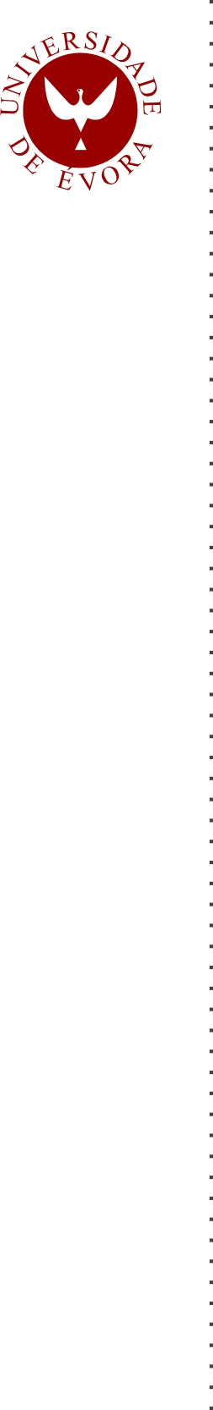
UNIVERSIDADE DE ÉVORA
ESCOLA DE CIÊNCIAS SOCIAIS
DEPARTAMENTO DE ECONOMIA

O perfil ideológico dos Movimentos de Libertação Nacional como fator determinante no desencadear da guerra civil em Angola

João Manuel Correia Filho
Orientação: Professor Doutor José Manuel Martins Caetano

Mestrado em Relações Internacionais e Estudos Europeus
Dissertação

Évora, 2017

UNIVERSIDADE DE ÉVORA
ESCOLA DE CIÊNCIAS SOCIAIS
DEPARTAMENTO DE ECONOMIA

O perfil ideológico dos Movimentos de Libertação Nacional como fator determinante no desencadear da guerra civil em Angola

João Manuel Correia Filho
Orientação: Professor Doutor José Manuel Martins Caetano

Mestrado em Relações Internacionais e Estudos Europeus
Dissertação

Évora, 2017

Mestrado em Relações Internacionais e Estudos Europeus

Dissertação

O perfil ideológico dos Movimentos de Libertação Nacional como fator determinante no desencadear da guerra civil em Angola
João Manuel Correia Filho

Orientação: Professor Doutor José Manuel Martins Caetano

Évora, 2017

Pensamento

“Não basta que seja pura e justa a nossa causa, é necessário que a pureza e a justiça existam dentro de nós”.
António Agostinho Neto

Dedicatória

(Dedico esta Dissertação aos meus país pelo contributo incondicional em todos os momentos da minha vida)

Agradecimentos

Agradeço primeiramente a Deus pelo Dom da Vida, aos meus pais, João Correia Filho e Domingas Francisco Manuel Filho por tudo quanto fizeram e fazem por mi desde a concepção até os días de hoje a vocês o meu muito obrigado. A minha esposa Josefina Jorge da Cruz Filho e aos meus filhos Josemar Jorge Correia Filho, Hélvio Jorge Correia Filho e Josénio Jorge Correia Filho por terem suportado a ausência durante o período de formação só Deus poderá vos pagar pelo apoio e compreensão. Não deixaria de agradecer o meu orientador, Professor Doutor José Manuel Martins Caetano, pelo empenho e dedicação a minha gratidão eterna e desejo de sucesso na sua carreira que é feita diariamente na formação de uma sociedade cada vez melhor. Ao Gustavo Cassanje pela correção ortográfica do texto final com o novo acordo, a minha gratidão pela ajuda.
A minha família que durante muitas horas ficaram sem o pai, o filho, o irmão, o tio, o cunhado o amigo, o padrinho, etc, por ter me comprometido com a ciência e a procura de um conhecimento a vocês a minha gratidão pelo apoio incondicional que tiveram.
A todos os colegas, distintos Académicos, Professores, Investigadores e quantos contribuíram com comentários, críticas e opiniões, os meus sinceros agradecimentos, pois não poderia desenvolver este trabalho de investigação sem a vossa colaboração.
Abreviaturas, siglas e acrónimos

ABAKO – Aliança dos Bacongos
AMANGOLA - Amigos do Manifesto Angolano
ANC - African National Congress
ANANGOLA – Associação Regional dos Naturais de Angola
ALIAZO – Alliance des Ressortissants de Zombo
ABAKO – Alliance des Bakongos
AHD – Arquivo Histórico Diplomático
ACA – Americam Committee on Africa
CIA - Central Inteligence Agency
CMU - Conselho Militar Unificado
CPA - Conselho Político Angolano
CSLA - Comité Superior de Libertação de Angola
CFB - Caminho de Ferro de Benguela
CCFAA- Comandante-chefe das Forças Armadas Angolanas
CVAAR – Corpo dos Voluntários Angolanos para Assistência aos Refugiados
CEA – Centro de Estudos Africanos
CEI – Casa dos Estudantes do Império
CONCP – Conferência das Organizações Nacionalistas das Colónias Portuguesas
DIAMANG – Companhia de Diamantes de Angola
DGS – Direcção Geral de Segurança
ELA – Exército de Libertação de Angola
ELNA - Exército de Libertação Nacional de Angola
EME – Estado Maior do Exército
EUA - Estados Unidos da América
EPLA – Exército Popular de Libertação de Angola
FAA - Forças Armadas Angolanas
FALA - Forças Armadas de Libertação de Angola
FRELIMO - Frente de Libertação de Moçambique
FAP- Forças Armadas Portuguesas
FAZ – Forças Armadas Zairenses
FDLA – Frente Democrática de Libertação de Angola
FLA – Frente de Libertação de Angola
FLING – Frente de Luta pela Independência Nacional da Guiné-Bissau
FNLA – Frente Nacional de Libertação de Angola
FLN argelina - Frente de Libertação Nacional Argelina
FRAIN – Frente Revolucionária para a Independência Nacional das Colónias Portuguesas
FUA – Frente de Unidade Angolana
GRAE - Governo Revolucionário de Angola no Exílio
MAC – Movimento Anti-colonial
MBO – Missão de Bons Ofícios
MLEC - Movimento para a Libertação do Enclave de Cabinda
MNA - Movimento Nacional Angolano
MINA - Movimento para a Independência Nacional de Angola
MPLA - Movimento de Libertação Popular de Angola
MDIA – Movimento pela Defesa dos Interesses de Angola
MFA – Movimento das Forças Armadas
MIA – Movimento para a Independência de Angola
MINA – Movimento para a Independência Nacional de Angola
MUD – Movimento de Unidade Democrática Juvenil
NGWIZAKO MENGA - Aliança dos Congoleses de expressão portuguesa
NGWIZAKO - Associação dos Congoleses de expressão portuguesa
OMS - Organização Mundial da Saúde
ONU - Organização das Nações Unidas
OUA - Organização de Unidade Africana
OMA – Organização da Mulher Angolana
OSPAA - Organização de Solidariedade dos Povos Afro-Asiáticos
PAIGC - Partido Africano para a Independência da Guiné e Cabo-Verde
PCA - Partido Comunista de Angola
PLUA - Partido e Luta Unida dos Africanos de Angola
PIDE – Polícia Internacional de Defesa do Estado
PDA – Partido Democrático Angolano
PCP – Partido Comunista Português
PSP – Polícia de Segurança Pública
PLUAA – Partido da Luta Unida dos Africanos de Angola
RDA – República Democrática de Angola
RPA – República Popular de Angola
RDC - República Democrática do Congo
RPC - República Popular do Congo
RPM - Região Política Militar
SADF - South Africa Defense Forces
SWAPO - South West Africa People's Organization
SDN – Sociedade das Nações
UNITA - União Nacional para a Independência Total de Angola
UPA - União dos Povos Angolanos
UPNA - União dos Povos do Norte de Angola
URSS- União das Repúblicas Socialistas Soviéticas
ZML – Zona Militar Leste

O perfil ideológico dos Movimentos de Libertação Nacional como fator determinante no desencadear da guerra civil em Angola

Resumo

Esta dissertação trata o tema “o perfil ideológico dos Movimentos de Libertação Nacional como fator determinante no desencadear da guerra civil em Angola”. Propõe-se estudar as influências ideológicas na luta de Libertação de Angola a partir do período da formação dos movimentos de libertação e as divergências entre eles até à independência. O objetivo é avaliar se o perfil ideológico dos Movimentos de Libertação Nacional foi o fator determinante no desencadear da guerra civil em Angola. A investigação enquadra-se num paradigma interpretativo com abordagem qualitativa baseada na exploração bibliográfica, análise documental dos três movimentos (FNLA, MPLA e UNITA). As principais razões que estiveram na génese do antagonismo existente entre os três Movimentos de Libertação de Angola foram divergências no perfil ideológico dos Movimentos no contexto da bipolarização do mundo, sem esquecer naturalmente as profundas diferenças históricas e culturais dos grandes grupos etnolinguísticos dominantes, o que levou o desencadear da guerra civil em Angola.
Palavras – chaves: Angola; Guerra Civil, Ideologia; Independência e Movimentos de Libertação.

The ideological profile of the National Liberation Movements as a determining factor in the unleashing of the civil war in Angola

Abstract

This dissertation reflects the theme on "the ideological profile of the National Liberation Movements as a determining factor in the unleashing of the civil war in Angola". It is proposed to study the ideological influences in the Liberation struggle of Angola from the period of the formation of the liberation movements and the differences between the movements until independence. The objective is to evaluate if the ideological profile of the Movements of National Liberation was the main determinant factor in the unleashing of the civil war in Angola. The research fits into an interpretative paradigm with a qualitative approach based on bibliographic exploration, documentary analysis of the three movements (FNLA, MPLA and UNITA). The main reasons behind the antagonism between the three Angolan Liberation Movements were the divergences in the ideological profile of Movements in the context of the bipolarization of the world, without detracting from the profound historical and cultural differences of the great dominant ethno linguistic groups that led to the unleashing of the civil war in Angola.

Keywords: Angola; Civil War, Ideology; Independence and Liberation Movements.

Índice

Pensamento i

Dedicatória ii

Agradecimentos iii

Resumo viii

Abstract ix

INTRODUÇÃO 1

CAPÍTULO I: CARACTERIZAÇÃO DO PERÍODO PÓS SEGUNDA GUERRA MUNDIAL, EMERGÊNCIA DA BIPOLARIZAÇÃO SUA INFLUÊNCIA SOBRE O PROCESSO DE DESCOLONIZAÇÃO. 5
1.1. A identidade ideológica no período da Guerra-fria 5
1.3. A guerra-fria e a descolonização da África motivados pelas superpotências. 11
1.4. Influência do nacionalismo no processo de descolonização de África 16

CAPÍTULO II – A POLÍTICA EXTERNA DOS MOVIMENTOS DE LIBERTAÇÃO NACIONAL 23
2.1. Surgimento dos Movimentos de Libertação Nacional. Suas orientações ideológicas e apoios face à comunidade internacional 24
2.1.1. Da União das populações do Norte de Angola (UPNA) à Frente Nacional para a Libertação de Angola (FNLA) 27
2.1.2. Movimento Popular de Libertação de Angola (MPLA) 31
2.1.3. União Nacional para a Independência Total de Angola (UNITA) 36
2.1.4. Alinhamentos ideológicos dos Movimentos de Libertação de Angola e apoios da comunidade internacional 39
2.2. As tentativas de unificação entre os Movimentos (1960-1973) 41
2.3. Os diferentes acordos entre os Movimentos na véspera da independência. 44
2.4. Análise às interações entre os Movimentos no período anterior à independência. 48
2.5. Síntese Conclusiva 50

CAPÍTULO III – DIVERGÊNCIAS CRUCIAIS ENTRE OS MOVIMENTOS DE LIBERTAÇÃO, GUERRA CIVIL EM ANGOLA E INTERNACIONALIZAÇÃO DO CONFLITO. 53
3.1. Razões para a opção militar em detrimento da ação política 53
3.2. Divergências dos Movimentos de Libertação face ao Estado Português na fase pré - independência 56
3.3. Internacionalização do conflito Angolano e razões para a ingerência das superpotências 57
3.4. Emergência das três Repúblicas e início da guerra civil 61
3.5. Síntese Conclusiva 62

CONCLUSÃO GERAL 64

BIBLIOGRAFIA 68

ANEXOS 82

INTRODUÇÃO

A presente dissertação desenvolve o tema “o perfil ideológico dos Movimentos de Libertação Nacional como fator determinante no desencadear da guerra civil em Angola”. Parte de uma abordagem de análise sobre os Movimentos Nacionalistas que despertaram o debate da luta ao regime colonial e, consequentemente, a luta pela libertação dos povos de África em geral e, em particular, de Angola.
A escolha do tema deste estudo encontra-se, intimamente, relacionada com o interesse pessoal e profissional pelos assuntos relativos à descolonização do continente africano em geral e de Angola em particular.
Desse ponto de vista, poder-se-á referir que a escolha do tema se alicerça em dois aspetos fundamentais: por um lado, a internacionalização do conflito angolano através do apoio de superpotências mundiais (EUA e URSS) aos principais Movimentos de Libertação de Angola e, por outro lado, a sua própria especificidade, dadas as acentuadas divergência ideológicas e estratégicas, chegando inclusive estes Movimentos a combaterem-se entre si.
É, pois, nesta perspetiva que procurámos estudar a luta de libertação de Angola, em termos do perfil ideológico dos Movimentos de Libertação Nacional como fator determinante para a guerra civil. A análise incidiu sobre as principais abordagens da questão considerando a influência do perfil ideológico dos Movimentos de Libertação Nacional como fator determinante no desencadear da guerra entre os angolanos que perdurou por cerca de três décadas.
Com o final da Segunda Guerra Mundial (1945), a França, Reino Unido, Itália, Alemanha, Japão e o continente africano, encontravam-se em situação socioeconómica instável. Diante deste cenário, somente os Estados Unidos e a União das Repúblicas Socialistas Soviéticas, de entre os envolvidos, mesmo com alguns prejuízos, conseguiram manter a estabilidade financeira. De facto, eram os únicos países economicamente estáveis após a guerra, pelo que face à sua ascendência sobre os restantes e ao seu poderio económico e militar passaram a ser vistos como superpotências, mas tinham umas grandes diferenças entre si, mormente no aspeto do sistema político e na ideologia. O sistema económico dos Estados Unidos era dominado por uma orientação de mercado típica de um sistema capitalista, enquanto o da União das Repúblicas Socialistas Soviéticas era de economia centralmente planificada e de inspiração socialista, mas ambos exerciam influência na geopolítica mundial.
Os países inseridos no espaço do sistema económico capitalista receberam suporte financeiro e outras medidas, inclusive fornecimento de apoio militar e armamento, por parte dos Estados Unidos, passando este país a exercer muita influência sobre eles. De forma similar também a URSS usou dos mesmos artifícios para dominar áreas de influência junto dos países com regimes de inspiração socialista e, dessa forma, foi-se estabelecendo uma geopolítica bipolar.
Esse período favoreceu o surgimento de vários movimentos nacionalista em África que reivindicavam a descolonização no continente. Em Angola, os Movimentos de Libertação Nacional também não fugiram à regra, fruto do contexto internacional em vigor foram-se aliando às áreas de influência dessas superpotências, aderindo aos seus sistemas políticos e sendo apoiados de várias formas, designadamente com armas, logística, treinos militares, bolsas para formação em diversas especialidades, principalmente na área militar e levando a internacionalização do conflito.
O nacionalismo anticolonial, mobilizador das massas populares, quer nas zonas rurais, quer nas áreas urbanas em Angola, começou a formar-se no princípio dos anos 50 do século XX mas é na década posterior que realmente se afirmam os Movimentos de Libertação Nacional e colocam claramente a hipótese de instauração de um Estado independente, recorrendo para esse ideal às ações de guerrilha e à reação violenta contra o colonizador.
Deste modo, o nacionalismo angolano resulta da resistência popular ao conquistador que privava as terras, exigindo à população autóctone ao pagamento do imposto de soberania e impingia à população trabalhos forçados que conduzia à rebeliões e à ação política levada a cabo por intelectuais que propalavam a usurpação e o saque coloniais.
Apesar da existência de diversas manifestações nacionalistas, principalmente a partir da consolidação da colonização portuguesa em Angola, o presente estudo tem como objeto de análise exclusivamente a evolução verificada com os três principais movimentos de libertação: UPNA/UPA/FNLA, MPLA e UNITA que participaram no processo de Libertação nas décadas de 50 -70.
A abordagem ao perfil ideológico dos Movimentos de Libertação de Angola tem sido alvo de vários estudos académicos, com ênfase nos últimos anos onde se verificou um incremento substancial em termos do acervo bibliográfico. Uma investigação que terá como núcleo central o perfil ideológico dos Movimentos de Libertação, não pode esquecer que estes movimentos de resistência e afrontamento ao colonialismo português foram o resultado final das políticas e das práticas colonialistas que o governo de Lisboa transplantou para África. Sendo assim, e porque o colonialismo português não foi uma pura invenção lusa, mas convergiu com as políticas imperialistas ocidentais dos finais do século XIX e primeira metade do século XX, tornou-se imprescindível recorrer a obras de autores africanos e europeus que abordaram esta problemática.
Normalmente, para o estudo sobre o surgimento dos Movimentos de Libertação, recorre-se às tendências historiográficas. A partir da revisão bibliográfica, constata-se que as quatro tendências historiográficas identificadas não abordam com profundidade a influência da guerra fria, a matriz étnica durante a formação dos Movimentos e o perfil ideológico dos Movimentos, como elementos essenciais, os quais levaram ao conflito entre eles e não à unificação. Perante tal situação levantamos a seguinte questão central:
Que influência teve o perfil ideológico dos três principais Movimentos de Libertação de Angola no desencadear da guerra civil em Angola?
Nestes termos, o objetivo geral do estudo é avaliar se o perfil ideológico dos Movimentos de Libertação Nacional se constituiu como o fator determinante no desencadear da guerra civil em Angola.
Nesta linha, definimos o seguinte encadeamento para o estudo: em primeiro, fazemos a caracterização do período anterior à criação dos Movimentos de Libertação em Angola num contexto internacional em profunda mudança como foi o do pós II Guerra Mundial; prosseguimos com a análise ao período turbulento da Guerra Fria em que ocorreu o surgimento dos Movimentos de Libertação Nacional nas décadas dos anos 50/60; posteriormente procuramos identificar as políticas externas dos Movimentos de Libertação Nacional e de solidariedade internacional e, finalmente, centramo-nos nas divergências ideológicas existentes entre os Movimentos de Libertação e a sua influência na internacionalização do conflito angolano.
Alguns aspetos de natureza metodológica
O presente trabalho inscreve-se numa abordagem de natureza qualitativa. Os métodos de análise ancoram-se na pesquisa bibliográfica e documental sobre os movimentos de libertação. Utilizámos o método histórico que consistiu em investigar os eventos e processos históricos, para verificar a sua influência na sociedade. Recorremos à análise comparativa que permitiu estabelecer relações de casualidade entre fenómenos sociais e, à descritiva que procurou explicações de acontecimentos singulares e das suas relações.
O trabalho integra-se num paradigma interpretativo, tendo em conta a utilização de bibliografia relacionada com os vários temas e subtemas em que estes se desdobram em comunicações em conferências e seminários e em algumas teses de Doutoramento.
A pesquisa de fontes documentais foi crucial. Para tal, num primeiro momento, procedeu-se a uma exploração bibliográfica das várias temáticas, recorrendo à documentação disponível em várias Bibliotecas, mormente do Instituto Superior de Ciências de Educação de Luanda (ISCED), da Biblioteca Nacional de Lisboa, da Universidade Católica de Angola (UCAN), do Instituto Superior de Relações Internacionais e Ciências Sociais (CIS), da Universidade Évora, da Universidade Nova de Lisboa, da Academia Militar de Lisboa e da Embaixada Portuguesa em Angola. Num segundo momento, a pesquisa foi efetuada em Luanda no arquivo histórico e no arquivo Tchiweka do nacionalista Lúcio Lara, bem como nas sedes nacionais e comités dos movimentos em causa.
Quanto à delimitação do estudo, foi escolhida o período que vai de 1945 – 1975, porquanto corresponde à época histórica do fim da segunda guerra mundial em que ocorre a formação dos Movimentos de Libertação e a luta pela independência. Ademais, considerámos que o período acima foi pleno de acontecimentos relevantes, em que se destaca o surgimento destes Movimentos nas décadas de 50-60, as ações externas de solidariedade internacional e, finalmente o início da luta de libertação e o processo turbulento de transição para a independência de Angola na década de 70.

CAPÍTULO I: CARACTERIZAÇÃO DO PERÍODO PÓS SEGUNDA GUERRA MUNDIAL, EMERGÊNCIA DA BIPOLARIZAÇÃO SUA INFLUÊNCIA SOBRE O PROCESSO DE DESCOLONIZAÇÃO.

Este capítulo debruça-se sobre o fim da Segunda Guerra Mundial que produziu um vácuo geopolítico no mundo, o qual inspira a emergência da Realpolitik em busca da consolidação de influências e, acima de tudo, do poder real entre as duas superpotências vencedoras, os EUA e a URSS – salientando o papel coadjuvante do Reino Unido, vencedora da guerra, mas economicamente devastada. Assim, ambos os Estados produzirão um novo padrão no sistema internacional, como reconhece HOBSBAWM “o constante confronto das duas superpotências que emergiram da Segunda Guerra Mundial na chamada “Guerra Fria” (HOBSBAWM, 2008:223).
O objetivo dessa exposição é demonstrar como a ordem bipolar no pós-guerra, com as suas ideologias influenciou no fortalecimento do nacionalismo africano e a criação de bases para às independências.

A identidade ideológica no período da Guerra-fria

Para analisarmos com propriedade a identidade ideológica no período da guerra-fria, cremos ser necessário clarificar o conceito ideologia. Com efeito, trazemos alguns autores que julgamos serem fundamentais para esta discussão.
Em princípio o texto de Marx e Engels (1976) “The German Ideology” representa o ponto inicial da discussão sobre a utilização do conceito de ideologia na obra marxista. Diversos foram os desdobramentos que a aplicação deste conceito, sobretudo nos trabalhos provenientes do marxismo ocidental. No momento de elaboração desta obra, Marx e Engels, diferentemente dos filósofos críticos neo-hegelianos alemães, não limitaram o trabalho apenas à crítica sobre as representações religiosas, mas, pelo contrário, a argumentação teórica de ambos estava concentrada no terreno da história.
De acordo com os autores referidos, as representações religiosas, políticas, jurídicas, morais, deveriam ser submetidas à mesma esfera, a ideológica, e assim, a ideologia compreenderia tudo isto, no momento em que os homens criavam neste sistema as suas próprias ilusões. A ideologia, na conceção de Marx e Engels está localizada naquilo que estes denominam como superestrutura, representando a falsa consciência, uma forma equivocada de compreensão da realidade.
Para eles bastava criar uma teoria científica que reconstruísse a realidade social, atribuindo ao proletariado a capacidade de libertação do pensamento ilusório ideológico e atingir uma perceção objetiva da história humana da sociedade. Os autores defendiam a caracterização da ideologia como uma manifestação na qual a realidade é invertida, algo que representa uma especulação metafísica. As ideologias possuem a capacidade de desenvolvimento autónomo em um determinado grau, podendo influenciar retroativamente a estrutura económica e estabelecer regularizações sobre as formas de desenvolvimento histórico.
Willems (1961:42) define ideologia como “sistema de ideias próprio de um certo grupo e condicionado, em última análise, pelos centros de interesse desse grupo”, acrescentando que “a função da ideologia reside na conquista ou conservação de uma posição social determinada do grupo ou dos seus membros”, sendo já outra aceção que está em causa. A ideologia é agora concebida como um sistema de ideias, adotado e difundido por um grupo particular dentro da sociedade, que serve a esse grupo como instrumento na luta social, por favorecer a manutenção, o reforço ou, pelo contrário, a alteração da sua posição e dos seus interesses, perante os outros grupos.
Neste sentido, a ideologia constitui um sistema de ideias que, nas lutas travadas na sociedade, sirva de facto como justificação ideal dos interesses, das posições e das ações empreendidas por qualquer grupo, mesmo quando aqueles cujo sistema favorece não consciencializam claramente, na sua maioria ou na totalidade, a função protetora dos seus interesses por ele preenchida.
Já no nosso tempo, a ideologia é conceituada em termos operacionais, válidos para a teoria e a análise da competição e do conflito entre grupos sociais. É evidente que não está nela implicado nenhum juízo acerca da verdade intrínseca dos sistemas de ideias que, do ponto de vista da luta social, funcionam como ideologias.
Em termos de complementaridade de saberes, enfatizamos outro autor, Althusser (1985), o qual concebe a ideologia como imaginário que intermedeia a relação das pessoas com as suas condições de existência. A noção de ideologia, para Althusser, de acordo com Silva (1985:93), está intrinsecamente relacionada à de sujeito, aspeto demonstrado através dessas duas teses: “só há prática através de e sob uma ideologia”; “só há ideologia pelo sujeito e para o sujeito”, as quais levam à formulação central: “a ideologia interpela os indivíduos enquanto sujeitos”.
Em consequência, a ideologia tem por função, produzir essas evidências discretamente e impô-las de modo que o sujeito não perceba que está sob o efeito do “reconhecimento ideológico”. Ou seja, a ideologia faz com que os sujeitos se reconheçam como “concretos, individuais, inconfundíveis e (obviamente) insubstituíveis”, sem suspeitarem do processo de interpelação ao qual estão submetidos (ALTHUSSER apud SILVA, 1985:95). E, segundo o autor, é o conhecimento científico o responsável por nos conscientizarmos de que sempre imaginamos estar fora da ideologia, quando na verdade estamos sempre dentro dela.
Todavia, numa aproximação conceptual mais recente, as ideologias definem-se como “um sistema de crenças políticas, formado por elementos míticos, emotivos e racionais, um conjunto de ideias e valores respeitantes à ordem política, tendo por função guiar os comportamentos políticos coletivos” (BESSA & NOGUEIRA, 2002:67).
Desta forma, os autores afirmam que as ideologias têm de dar respostas a uma pluralidade de questões, que vão desde os fins do Estado, até ao tipo de modelo económico, à natureza e lugar das liberdades e garantias individuais, às políticas sociais, a acordos e alianças de partidos e grupos.
Depois de aclararmos o conceito de ideologia na perspetiva de vários, é fundamental recordarmos que, a História política universal regista que o debate sobre identidade ideológica dos movimentos políticos teve início com o triunfo da Revolução Burguesa de 1789 em França, que é o prenúncio dos sistemas constitucionais dos Estados modernos, e vigora com o Império de Napoleão Bonaparte.
Nessa altura os partidos eram ideologicamente identificados pela posição de assento que assumiam no Parlamento, sendo os da Direita aqueles que sentavam a direita da presidência do Parlamento (políticos favoráveis a ideia da República) e os da esquerda aqueles que assentavam nessa posição (grupo favorável a ideia da Monarquia) (PEDRO, 2015).
Essa forma de identificação ideológica não era a mais correta e o conceito evoluiu, ainda na altura, para a identificação dos partidos que concordavam com a posição dos que governavam e mantinham o poder instituído no interesse do império francês e daqueles que contrariavam.
Com o advento da guerra-fria no fim da Segunda Guerra Mundial, podemos dizer que o conceito de identidade ideológica sofreu uma reforma radical. A direita passou a ser entendida como a posição daqueles que defendiam o imperialismo americano e todos os valores e interesses inerentes às sociedades ocidentais e a esquerda passou a ser a posição dos movimentos revolucionários que contrariavam a estrutura de interesses e valores das sociedades capitalistas, sendo identificados com aqueles que eram favoráveis ao sistema comunista russo-soviético (PEDRO, 2015). Neste período, a identidade ideológica era assumida pelos Estados e os Movimentos Nacionalistas que foram surgindo neste período em função das opções que detinham o poder político.
Por causa disso, alguns Estados, sobretudo recém-libertados do jugo colonial tentaram uma posição de neutralidade ideológica em relação aos dois grandes blocos emergentes como superpotências. O que deu expressão ao conhecido Movimento dos Países Não-Alinhados. O seu objetivo era manter uma posição neutra e não associada a nenhum dos grandes blocos.
O certo é que o não-alinhamento não evitou a força arrebatadora da bipolarização política mundial e o grosso dos países membros teve um posicionamento, claramente, identificado com um dos blocos, sobretudo no âmbito das respetivas relações bilaterais.
Em vista disso, a matriz ideológica dessa altura considerava a identidade própria das forças sociais e políticas, de acordo com a defesa dos interesses identificados com as duas superpotências, Era o conceito de identidade ideológica estática que dominou, eliminando a possibilidade de mudanças de comportamentos dos atores sociais em função dos interesses e valores que defendem em determinados contextos (Idem, 2015).
  - Emergência da bipolarização no pós-guerra

A rendição incondicional do Japão, assinada a bordo do porta-aviões USS Missouri em 2 de setembro de 1945, punha fim à Segunda Guerra Mundial (1939-1945), encerrando um capítulo do século XX cujas consequências seriam determinantes na configuração da nova ordem mundial em múltiplos aspetos, sobretudo políticos, económicos e ideológicos (VIZENTINI, 2000).
No meio de incertezas e desorganização causadas pela Segunda Guerra Mundial, a nova ordem se ocuparia em resgatar, na essência da extinta Liga das Nações, o ideal de organismos supranacionais que articulassem os interesses entre os protagonistas mundiais. A criação da Organização das Nações Unidas (ONU), aprovada na Conferência de São Francisco (1945), do Fundo Monetário Internacional e do Banco Mundial em Bretton Woods (1944) são exemplos do esforço político para institucionalizar os canais de negociação e cooperação entre países, embora a atuação dos principiantes organismos internacionais não convergisse com interesses comuns a todos os representados (LINHARES, 2000).
As condições da pós-Segunda Guerra Mundial ilustravam a nova distribuição do poder nas relações internacionais, em virtude dos diferentes graus e formas de envolvimento dos protagonistas naquele conflito. A URSS aperfeiçoou, na época, o desenvolvimento de armas nucleares e possuía o maior exército do mundo, além de anexar vários territórios e ampliar a sua influência no leste europeu. Os Estados Unidos auxiliaram os países envolvidos na Segunda Guerra Mundial a reestruturar-se e ampliaram as suas zonas de influência, fruto da sua estabilidade económica e poderio militar.
Estados Unidos e União Soviética constituíam o primeiro escalão da nova ordem, ainda que a infraestrutura e os profundos efeitos da guerra sobre a demografia e a economia deste último país comprometessem o equilíbrio frente ao rival (PAINTER, 1999).
A União Soviética liderava o bloco socialista, exercendo grande influência nos países do Leste Europeu, em algumas nações da Ásia e da África, além de Cuba, na América Central. Já os Estados Unidos destinaram financiamentos à reestruturação de países envolvidos na Segunda Guerra Mundial (Itália, França, Reino Unido, etc.), além de exercerem grande influência no continente americano, na África, na Ásia e Oceânia. Esse jogo geopolítico serviu para demonstrar a supremacia entre as superpotências de ideologia política diferente que interferiu na política de vários países.
Perante essa luta ideológica, britânicos e franceses conseguiram manter parte dos seus extensos impérios ultramarinos, herança do apogeu do imperialismo europeu do século XIX, ainda que a nova distribuição do poder privasse ambas as potências de possuí-los indefinidamente ou assumir maior protagonismo mundial, como a retirada britânica na guerra civil grega, declarando a inevitável decomposição colonial a médio ou longo prazo (VIZENTINI, 2000).
A Alemanha foi ocupada e fragmentada, por soviéticos, estadunidenses, franceses e ingleses, como previsto na Conferência de Teerão. O Japão permanecia devastado pelo bombardeamento sistemático das forças dos Estados Unidos, terminando como o lançamento de duas bombas nucleares, em Hiroshima e Nagasaki, que acabaram por limitar o seu potencial militar de autodefesa e submeter o país à ocupação dos Estados Unidos e a uma nova Constituição (PAINTER, 1999).
No Terceiro Mundo, nasciam Movimentos de Libertação Nacional em consequência de décadas de colonização e na emergência do conflito ideológico que marcaria a segunda metade do século XX. O enfraquecimento das potências europeias deixava um vácuo de poder, e a perspetiva de alinhamento dos países recém-emancipados constituía riscos e oportunidades às superpotências e seus aliados (VIZENTINI, 2000).
Em jeito de resumo podemos afirmar que a bipolarização mundial criou condições para a demarcação de zonas de influência global após a Segunda Guerra, como acordada previamente entre as superpotências em 1945 nas Conferências de Teerão, Potsdam e Yalta que marcaram a substituição do império europeu dos séculos XIX e XX pelo novo contexto bipolar.

A guerra-fria e a descolonização da África motivados pelas superpotências.

Guerra-fria foi a designação atribuída ao conflito político-ideológico entre as duas grandes potências vencedoras da segunda guerra Mundial (EUA e URSS). É chamada "fria" porque não houve qualquer combate físico direto entre as duas potências, embora o mundo todo temesse a vinda de um novo conflito mundial por envolver duas potências com grande arsenal de armas nucleares. Norte-americanos e soviéticos travaram uma luta ideológica, política e económica durante esse período, a qual alastrou um pouco por todo o mundo.
A guerra-fria representou, no contexto da emancipação africana, o fator de maior influência no quadro da definição dos horizontes políticos dos países independentes (NYE, 2009). Impôs-se na formação dos novos estados um dilema ideológico perante o qual havia necessidade de escolhas do regime político ancorado a um sistema dominante na arena internacional.
Nesta medida, o sistema bipolar que dominou o mundo das grandes nações, revelou-se um marco fundamental para os africanos, pouco acostumados a lidar com as grandes questões internacionais, quanto as decisões politicamente árduas e pouco ou nada consensuais.
Após o fim da Segunda Guerra Mundial, as principais potências europeias (França e Reino Unido), apercebendo-se da não viabilidade da manutenção do colonialismo em África, iniciaram processos de descolonização que lhes possibilitasse manter algum controlo sobre as novas elites africanas. A União Soviética, os Estados Unidos da América e, mais tarde, a China, também começaram a alargar as suas estratégias de penetração em África.
Neste contexto, a União Soviética procurou introduzir-se no continente africano, aliando-se aos Movimentos de Libertação em nome do ideal do movimento operário internacional, após a Conferência de Bandung em 1955 onde não participou, a fim de garantir a sua adesão aos dez princípios da Conferência baseados na Carta das Nações Unidas. Estes princípios segundo Aron (2007:67) eram: respeito pelos direitos fundamentais; respeito pela soberania e integridade territorial de todas as nações; reconhecimento da igualdade de todas as raças e nações, grandes e pequenas; não-intervenção e não-ingerência nos assuntos internos de outro país - (autodeterminação dos povos); respeito pelo direito de cada nação defender-se, individual e coletivamente; recusa da participação em preparativos da defesa coletiva destinada para servir aos interesses particulares das superpotências; abstenção de todo ato ou ameaça de agressão, ou do emprego da força, contra a integridade territorial ou a independência política de outro país; solução de todos os conflitos internacionais por meios pacíficos (nomeadamente negociações e conciliações, arbitradas por tribunais internacionais); estímulo aos interesses mútuos de cooperação e, finalmente respeito pela justiça e obrigações internacionais.
Com esta política de escopo largo, os soviéticos pretendiam obter um sólido apoio aos seus princípios baseado “num exército convencional poderoso e num respeitável poder naval de guerra e mercante, ou seja, de forças armadas preparadas para atuarem à escala mundial, quando e onde necessário, na defesa dos seus interesses” (GARCIA, 2001:149).
Segundo Garcia (2003:109), a União Soviética pretendia dividir o continente Africano em duas partes: África do Norte e África Negra para ter maior facilidade na sua penetração e difusão do seu modelo ideológico. Para concretizar o objetivo, começaria por penetrar em direção ao Golfo da Guiné, combinando esta com outras duas incursões: a primeira, em direção ao Oceano Atlântico, passando pelo Egipto e pela Argélia; uma segunda, a Leste, em direção a Moçambique. Nessas regiões, os soviéticos procuravam enraizar a sua política económica, transmitir políticas antiocidentais e servir de suporte à expansão da influência aos países vizinhos, pelo que apoiavam Movimentos de Libertação específicos.
De forma geral, a estratégia soviética procurava minar as bases de apoio das economias ocidentais e, em simultâneo, agravar as divergências entre os EUA e os países europeus pertencentes à Aliança Atlântica. Deste modo, os soviéticos souberam aproveitar as oportunidades para influenciar os novos Estados emergentes e para se afirmarem como superpotência. A União Soviética privilegiou três formas de atuação no continente Africano: o processo ideológico, a ajuda económica e técnica e a ajuda militar.
Relativamente ao processo ideológico, privilegiou a formação dos futuros líderes políticos dos Movimentos de Libertação africanos nos seus estabelecimentos de ensino doutrinando-os em três pontos essenciais: que o socialismo era a única via alternativa ao subdesenvolvimento; que a ajuda soviética aos países em vias de desenvolvimento reforçava a sua independência económica e política, enquanto a ajuda ocidental aumentava a sua dependência; e que a URSS era pacifista e condenava o racismo (GARCIA, 2003:110).
Quanto à ajuda económica e técnica visava introduzir nesses mercados os seus produtos. Este tipo de ajuda dependia, essencialmente, de três fatores: “da assinatura de protocolos de cooperação e de comércio; da oferta de créditos e da realização de projetos técnicos. Desta forma, os soviéticos tentavam substituir, através da assistência técnica, as grandes companhias ocidentais e, assim, obter domínio sobre a produção e a comercialização dos recursos naturais (Idem: 111).
Finalmente a ajuda militar, estabelecida através de acordos bilaterais, envolvia domínios desde a formação e instrução de quadros até ao apoio de material e equipamento militar.
No que se refere à posição estratégica dos Estados Unidos sobre o continente africano podemos realçar que o objetivo da sua política externa, adotado nos anos 60 a política de apoio à independência dos novos estados africanos, concretizava-se pela ajuda ao desenvolvimento económico sem definir condições políticas, na expectativa de que os estados africanos viessem a reconhecer progressivamente a vantagem das boas relações com o ocidente e o perigo de estabelecer relações com o mundo comunista.
Estrategicamente, havia por parte dos Estados Unidos a preocupação de impedir a difusão do comunismo como sistema político aos novos países africanos, procurando exercer mais influência nos seus governos (NYE, 2009). Entretanto, nesta complexa situação internacional, a África que emergia para o mundo da política, não só ficou dividida entre o conjunto de Estados “bloquistas” como também as organizações independentistas criaram fortes clivagens entre si, no interior de cada território.
A África tornou-se, por isso, um palco onde as superpotências mediam forças para mostrar o seu poder e prestígio internacional como lembrou Aron (2007:47): “Em África cada uma das superpotências tem por objetivo principal evitar a presença da outra. Os Estados Unidos desejam preservar do comunismo o maior número possível das novas repúblicas” que, do ponto de vista dos interesses, “um país de alguns milhões de habitantes não interessa a nenhum dos dois grandes; todavia, cada transformação de alinhamento representa um ganho de prestígio para um deles, uma perda para o outro. E o prestígio aumenta a força e a força aumenta o prestígio”.
Todavia, na ótica de alguns países, esta situação foi o fator determinante que agudizou vários conflitos anticoloniais que, mais tarde, vieram desaguar em conflitos civis após os processos de independência, com golpes de Estado e, consequentemente, a queda de vários governos principalmente os autoritários. Neste sentido, no processo de internacionalização da política africana, o bloco comunista aproveitou para expandir a sua influência política através de apoios com armamento bélico útil para os Movimentos de Libertação africano, que de outra forma não podiam adquiri-lo aos países do Ocidente dos quais se queriam libertar.
De acordo com Garcia (2003), a estratégia de penetração chinesa em África deu-se a partir de 1956, através do estabelecimento de relações diplomáticas com o Egipto. Nas décadas seguintes, essencialmente marcadas por influências ideológicas e não tanto por interesses económicos, a China iria ser dos grandes impulsionadores e apoiantes dos Movimentos de Libertação do continente africano. Na África subsaariana a China pretendia desenvolver a influência na região com a declarada intenção de construir o socialismo e o comunismo no continente, isto porque a China, era uma potência em franca ascensão e que perspetivava o continente africano como um território de expansão demográfica (Ibidem, p. 112).
A partir de Janeiro de 1964, a China passou a desempenhar um papel mais ativo na ajuda aos Movimentos de Libertação africanos, tornando mais estáveis as suas relações diplomáticas com os Estados e com movimentos (principalmente da África do Sul e da África lusófona). Nesta altura, na perspetiva de Garcia (2003:113), o desenvolvimento da política externa chinesa em África passou por várias fases desde “um alinhamento inicial com Moscovo, de quem se afastou, passou para um interesse na região Central e do Norte, para depois exercer o seu esforço na vertente Oriental, sendo forçada com a revolução cultural, a um esforço de introspeção, até que com o findar daquela, em Agosto de 1968, a ofensiva tomou novo rumo, mais clássico, o da assistência técnica e financeira”.
Deste modo, com o fim da revolução cultural, a política chinesa relativa ao continente africano sofreu grandes alterações e o seu centro de interesse direcionou-se para o apoio económico e militar. Assim, a China começou a dedicar-se aos contactos inter-Estados e à diplomacia convencional com os países da África Negra, desvalorizando os seus ideais revolucionários e ideológicos (Ibidem:113).
Em suma, ao longo do período da Guerra Fria, o relacionamento entre as grandes potências mundiais e os países africanos foi determinado, sobretudo, pelos seus interesses estratégicos. Porém, esta realidade teve alguns aspetos positivos para os países africanos, uma vez que puderam jogar com a rivalidade entre as superpotências para obter maiores benefícios e maior liberdade na sua atuação, permitindo prosseguir a descolonização do continente.
  - Influência do nacionalismo no processo de descolonização de África

Para analisarmos a influência do nacionalismo no processo de descolonização de África, tivemos de cruzar os diferentes conceitos de “nacionalismo” o qual mereceu diversas abordagens, conforme o ponto de vista de cada autor, seja o do historiador, do sociólogo ou do cientista político. Pretende-se fazer uma associação entre a ideologia e a expressão do nacionalismo nas correntes da descolonização de África, como um dos fatores que influenciaram o surgimento dos diferentes movimentos de libertação.
Os vários autores reconhecem a dificuldade de um consenso em torno da definição de nacionalismo entre os diversos pensadores que se dedicaram ao tema. De acordo com Gellner (1993: 11), “o nacionalismo é, essencialmente, um princípio político defensor da unidade nacional e a unidade política os quais devem corresponder uma à outra, entendendo ser uma teoria da legitimidade política exigindo que as fronteiras étnicas não atravessem as fronteiras políticas e as fronteiras étnicas dentro de um mesmo Estado não separem os detentores do poder do resto da população”.
O autor rejeita a ideia do nacionalismo como uma invenção ideológica, porém, não significa que as ideias não tenham papel importante na sistematização política do conceito. Defende, no entanto, que, como sentimento, o nacionalismo surge na história como “consequência de uma nova organização social baseada em culturas eruditas profundamente interiorizadas e dependentes do fator educação, sendo cada uma protegida pelo seu próprio Estado” (Ibidem:22).
Outro autor que se ocupou do tema nacionalismo numa perspetiva histórica foi o historiador britânico Hobsbawn. Para ele, a palavra nação recebeu a influência de alguns acontecimentos históricos relevantes de cariz revolucionário, cuja relação estabeleceu a ligação entre povo e Estado a partir das revoluções francesa e americana originando, assim, o conceito de Estado-nação (HOSBAWN, 1990).
Hobsbawn situa a vulgarização do nacionalismo político na Europa ocidental em meados do séc. XIX aplicado a grupos ideológicos de direita, em França e Itália, que se manifestavam contra os estrangeiros, liberais e socialistas, sendo que a partir de então a palavra nacionalismo começou a ser aplicada aos movimentos em que a causa nacional tivesse prioridade política, mormente aos que reclamavam o direito à autodeterminação, para formar um Estado independente ligado a um grupo nacionalmente definido.
Em virtude desta posição, o desenvolvimento do nacionalismo político, segundo o autor, registou certas mutações caracterizadas em quatro aspeto: primeiro, o surgimento do nacionalismo e do patriotismo enquanto ideologia de direita política; segundo, a ideia da autodeterminação nacional que conduziria à formação de Estados soberanos, defendida pelos grupos que queriam a nação; terceiro, a ideia de que a autodeterminação nacional exigia a defesa da independência plena; e, finalmente, a tendência para definir a nação em termos étnicos, especialmente em função da língua (Idem).
Hobsbawm (1990), ao contrário de Gellner, considera o nacionalismo como ideologia, salientando que a nação pertence a um período recente da história, sendo fenómenos construídos por cima. Assinala, ainda, que a entidade nação se baseia não no efeito da cultura sobre a estrutura social, mas na história das ideias. Na sua opinião, esta entidade surgiu durante o período da revolução francesa e americana, quando, pela primeira vez, se define politicamente a adequação do povo ao estado e se consagram os conceitos de cidadania e de participação de massas.
Assim, os conceitos desenvolvidos anteriormente permitem entender o nacionalismo como um princípio político que coloca no topo dos valores a nação. Como salientou Leal (1997:11) “a nação ganhou na comunidade política internacional um estatuto de relevo, pelo facto de que a própria sociedade internacional tem como fundamento a nação, como foi o caso da Sociedade das Nações (1919) e na Organização das Nações Unidas (1945) ”.
Também Venâncio (2000:63) defende o nacionalismo como uma ideologia que suporta a sua assunção enquanto movimento de luta contra os opressores. Como se pode verificar, o desenvolvimento histórico do nacionalismo enquanto movimento registou fases diversificadas conforme o contexto político ou cultural no qual o seu significado foi sendo inserido. A sua evolução nem por isso deixou de sofrer influências quer dos regimes políticos das sociedades que se proclamavam como nações, quer das ideologias que modelavam as aspirações dessas sociedades. Deste modo, permite-nos falar do nacionalismo como ideologia na medida em que o impacto destas concedeu um caráter eminentemente político ao significado do conceito.
O que se pretende, ao usarmos o nacionalismo como um dos fatores que motivaram a descolonização do continente africano, é reconhecer a relevância do princípio de autodeterminação dos povos, expresso na declaração das Nações Unidas legitimando as lutas emancipacionistas (SILVA, 2014: 79). De facto, o princípio de autodeterminação nasceu como um conceito histórico e político antes de se transformar num conceito de relevância jurídica, tendo sido usado no século XIX como fundamento para criação de novos Estados, como o caso da Itália e da Alemanha.
Todavia, a proteção dos Direitos do Homem no continente africano decorre de circunstâncias históricas específicas, relacionadas com a descolonização e o direito à autodeterminação dos povos, que dominaram os trabalhos da Organização de Unidade Africana, desde 1963 (data da sua criação) até ao final da década de 70. A expressão “direitos dos povos” levanta, desde logo, problemas concetuais complexos, que refletem as circunstâncias da descolonização em que se defendia a autodeterminação dos povos, mas que perduraram na ideologia dos novos Estados independentes.
Por esta razão, no texto da Carta, o princípio da igualdade entre povos surge no Artigo 19.º de forma declarativa, mas em termos mais fortes que na própria Carta das Nações Unidas. Os Artigos 20.º e 21.º enunciam o direito dos povos à existência e à autodeterminação e o direito dos povos à livre disposição das suas riquezas e recursos naturais. Quanto ao primeiro, parece claramente entendido que a autodeterminação não se aplica às minorias nacionais ou étnicas, devendo restringir-se aos Estados resultantes das fronteiras coloniais, ou seja respeitando o princípio da integridade territorial e da intangibilidade das fronteiras. O princípio contido no Artigo 21.º inspira-se nas Nações Unidas, acrescido do direito à reparação em caso de espoliação dos bens “do povo”.
Cassese (1995:396), realça a importância instrumental do Tratado para a consolidação do conceito de autodeterminação como norma consuetudinária. Deste modo, o autor apresenta vários argumentos. Em primeiro, a maioria dos Estados sustentava que, pela relutância do Ocidente e mesmo oposição, não seria possível regulamentar por Tratado, o direito dos povos coloniais à autodeterminação. Assim, defendiam que a melhor forma de atingir os objetivos seria pelo estabelecimento de padrões políticos expressos em adequada terminologia jurídica e ancorados nas resoluções da Assembleia Geral; em segundo, a maioria dos Estados não estava satisfeita com a maneira excessivamente concisa em que os dispositivos do Tratado regulavam a autodeterminação externa, em particular em relação ao direito dos povos submetidos à dominação colonial.
O que é interessante são as ideias dos primeiros teorizadores que influenciaram o despertar da consciência revolucionária anticolonial em África, como se sabe provieram de duas correntes nacionalistas africanas: a Negritude e o Pan-africanismo. Ambas apareceram com o objetivo de reabilitar a identidade negro-africana, para a recuperação de uma personalidade considerada destruída, inferiorizada e desprestigiada.
Segundo Capoco (1961:125), Nkrumah um dos atores do Nacionalismo africano acora aquela expressão numa trilogia ideológica sobre o movimento: “a filosofia da revolução africana… define-se em três componentes políticas dos nossos movimentos de libertação, nomeadamente: o Nacionalismo, o Pan-africanismo e o Socialismo”.
O Pan-africanismo enquanto primeiro movimento de ideias políticas dos africanos, deve compreender-se como uma corrente inspiradora das componentes ideológicas salientadas por Nkrumah, nomeadamente o nacionalismo e o socialismo.
Esse facto deve-se a que do ponto de vista conceptual, Padmore (1956), citado por Capoco, definisse o Pan-africanismo como pensamento político que procura realizar o governo dos africanos, por africanos e para os africanos, respeitando as minorias raciais e religiosas que desejem viver em África com a maioria negra.
Esta componente política, por sua vez, fundamenta a própria noção literal do conceito que significa “todo o africanismo” como uma visão sociopolítica mundial e como movimento que busca a unificação e elevação de todos os nativos e descendentes de africanos na diáspora, como parte de uma comunidade africana.
À luz desta visão resulta que, se o Pan-africanismo consistiu na reivindicação dos direitos políticos para os africanos, de modo que a África “falasse pela voz dos seus filhos”, sustentando assim uma base ideológica da revolução anticolonial, já a Negritude, assente em aspetos culturais, pretendeu defender a cultura africana através da literatura, da arte e da poesia. Foi a ideia dominante na literatura da Negritude dos mais proeminentes pensadores e teóricos deste movimento. Os mais destacados foram o senegalês Léopold Senghor e o antilhano Aimé Césaire.
O aspeto central do conceito Negritude fixava-se na terminologia “negro”. Senghor apud Capoco (1974:70) procurou afirmar a importância da Negritude: “la Négritude est aujourd’hui nécessaire au monde: elle est un humanisme du XXe siècle”. O africanista entende que a Negritude permite à África Negra dar o seu contributo à civilização universal. É com esta consideração que “c’est grâce à cês vertus de la Négritude que la décolonization s’est faite sans trop de sang ni de haine au sud du Sahara, qu’une coopération positive, fondée sur le dialogue et la réciprocité dês services”.
Na perspetiva de Santos apud Capoco (1975:91), as formas de expressão desta identidade foram várias. Encontramo-las nas literaturas nascentes, e fundamentadas nos conceitos de Pan-africanismo, de Negritude, de African Personality ou Consciecism, todos da formulação de estudantes africanos negros, provenientes de diversos territórios do continente. Mas também pelas práticas e costumes tradicionais, os “sobados” africanos constituíram formas de expressão da identidade do ser africano e dos seus sistemas de administração de carácter primitivo.
Mas a formação de todos os movimentos que sustentam qualquer ideologia pró África baseavam-se na ideia da africanidade tida como a real identidade de qualquer negro. E neste sentido, numa aproximação conexa aos conceitos relacionados “africanismo” e/ou “africanidade”, Santos apud Capoco (1968:12) afirma que:
“A tese da africanidade tem conteúdo mais político e liga-se mais precisamente ao combate pan-africanista; a tese da negritude tem contexto mais cultural e, melhor que a anterior, pode servir a via africana do socialismo e o pan-africanismo, simultaneamente; o consciencismo é mais a explanação filosófica do conceito africano global, da personalidade negra, em ordem à solução exclusivamente africana dos problemas da descolonização e do desenvolvimento, e serve tanto o socialismo africano como o pan-africanismo”.
Importa salientar que o africano tinha consciência de uma identidade cultural própria, enquanto africano, fundamentada no seu “ser negro-africano”, embora não tivesse desenvolvido a ideia sólida de uma identidade nacional de pertença exclusiva a uma parcela territorial sobre a qual pudesse delimitar linhas fronteiriças nacionais. Deste modo, as elites angolanas e africanas em geral, tanto os ativistas da Negritude como os do Pan-africanismo prendiam-se, inicialmente, na ideia da “cultura africana” gérmen da história dos antepassados.
  - Síntese conclusiva

Como se pode compreender, o pós segunda guerra mundial, levou o declínio de muitos impérios coloniais europeus, permitindo o início do processo de descolonização de África. Este declínio produziu uma mudança geopolítica no mundo, em que a Europa ficou dividida em esferas de influência dos Estados Unidos e da União Soviética, permitindo a ascensão do nacionalismo africano impulsionada pela decadência europeia, uma vez que os dois processos se entrelaçaram e se influenciaram reciprocamente.
Deste modo, a crise europeia fortaleceu o nacionalismo dos povos colonizados e o surgimento dos Movimentos de Libertação Nacional levando a Organização das Nações Unidas (ONU) a reconhecer o direito dos povos colonizados à autodeterminação e declararam seu apoio ao combate contra o colonialismo, o racismo e o imperialismo.
A emergência dos Estados Unidos e da União Soviética como superpotências contribuiu para acelerar a liquidação dos impérios coloniais uma vez que ambos, ainda que por razões diferentes, apoiaram o processo de descolonização. Os Estados Unidos viam na descolonização de África, uma forma de consolidar a sua supremacia sobre o bloco capitalista expandindo a sua influência económica aos mercados africanos, da mesma forma a União Soviética via na descolonização, um meio de estender a sua influência política a esses países mas não se pode descorar o interesse da matéria-prima do continente. No contexto global da guerra fria, cada uma das superpotências procurava atrair os novos países para sua respetiva esfera de influência.
A guerra-fria representou a emancipação africana, e evidenciou a formação dos novos estados um dilema ideológico na qual tinha de escolher um regime político ligado a um sistema dominante na arena internacional, face à emergência da democracia liberal e à propagação do comunismo, para o ordenamento das políticas nacionais africanas.
Importa realçar, o surgimento do nacionalismo africano, resulta dos fundamentos teórico-doutrinários das grandes correntes africanistas do Pan-africanismo e da Negritude. Daí resultaram às influências e ao mesmo tempo referências simbólicas das ideias revolucionárias dos nacionalistas uma vez entrando em contacto com aquelas correntes. Podemos identificar um nacionalismo que se serve das grandes ideologias cujas bases doutrinárias careciam de uma aplicação sistemática e adaptação à realidade. Essas ideologias eram o socialismo e o marxismo-leninismo. Esta via atirou os movimentos nacionalistas para um conflito de ideias e ao mesmo tempo à excessiva dependência dos mesmos aos regimes políticos de quem recebiam diversos apoios.

CAPÍTULO II – A POLÍTICA EXTERNA DOS MOVIMENTOS DE LIBERTAÇÃO NACIONAL

Durante muitos séculos sob domínio europeu, a luta de libertação dos povos africanos teve início efetivo no período pós segunda Guerra Mundial, com reclamações pacíficas e/ou violentas que atingiram o auge na década de 1960. Assim, a maioria das colónias de países europeus tornou-se independente com exceção das portuguesas que comportariam um processo de descolonização moroso e alcantilado.
O Nacionalismo anticolonial angolano, mobilizador das massas populares quer nas zonas rurais, quer nas áreas urbanas em Angola começou a formar-se no princípio dos anos 50 do séc. XX. Mas é na década posterior em que, realmente, passa a afirmar-se, como veremos adiante, o surgimento dos Movimentos de Libertação Nacional e a colocar claramente a hipótese de se instaurar o Estado angolano recorrendo, para esse ideal, a várias ações de guerrilha, como reação violenta contra o colonizador.
Mais consistente nas ideias e nas ações contra o regime colonial, o Nacionalismo angolano passava das formas anteriores de manifestações literárias e culturais, de natureza pacífica, para a formação de movimentos de luta com recurso à força armada e ao uso das táticas de guerrilha contra as forças de segurança e defesa do Estado colonial. Assim, dos Movimentos Nacionalistas emergentes nesse período, em Angola e a partir do exterior, alguns não sobreviveram acabando por se fundir para se fortalecerem.
Contudo, essa afirmação enquanto Movimentos de luta só foi possível graças ao apoio da comunidade internacional. No século XX, as grandes potências estrangeiras contestaram a presença portuguesa nos territórios africanos, procurando o seu afastamento. A situação de equilíbrio internacional era garantida pelo conflito mútuo assegurado, encontrando-se os territórios da África lusófona situados na zona de competição das grandes potências que assumiam o compromisso da sua inclusão na respetiva área de influência em caso de vitória (GARCIA, 2003:144).

Naquele contexto muitos países responderam positivamente ao apelo dos Movimentos de Libertação para apoiarem a sua causa pela independência do território angolano. Dos auxílios provenientes do exterior, os que maior impacto tiveram no terreno foram os dos países fronteiriços (Congo Leopoldeville, Congo Brazzaville e Zâmbia) nomeadamente na disponibilização de instrução militar, logística, e de ajuda monetária aos membros dos Movimentos de Libertação.
Perante um conflito armado como o de Angola, onde existiam três Movimentos de Libertação com grande expressão, as ajudas e apoios internacionais eram disponibilizados por instituições políticas e económicas, as quais sabiam a quem o conflito interessava e de quem dependiam. Esta é uma das questões que pretendemos analisar com algum pormenor, tendo em conta o facto de permitir compreender como o conflito se internacionalizou, de quem dependia efetivamente e a quem interessava a luta nos territórios coloniais portugueses. Neste capítulo, procuramos determinar o período do surgimento dos Movimentos de Libertação Nacional nas décadas dos anos 50 – 60 e identificamos as políticas externas dos Movimentos de Libertação Nacional.

2.1. Surgimento dos Movimentos de Libertação Nacional. Suas orientações ideológicas e apoios face à comunidade internacional

Antes de nos debruçarmos sobre a orientação ideológica e apoios dos Movimentos de Libertação pela comunidade internacional, trataremos de forma breve sobre o surgimento dos movimentos nacionalistas angolanos que remonta nas décadas de 50 e 60 com a finalidade de reivindicar a liberdade dos povos oprimidos, o que os levou a organizarem-se em grupos e fazerem diversas manifestações nacionalistas, principalmente, a partir da consolidação da colonização portuguesa.
Com as ações anticoloniais controladas pela PIDE, o espaço para a expansão da luta teria sido, fundamentalmente, no exterior. Foi assim que, distantes da colónia, angolanos exilados e jovens estudantes formaram nas décadas de 50 a 60 três grandes Movimentos de Libertação – a UPA/FNLA, o MPLA, e a UNITA.
Marcum (1969) e Pelissier (1978) nos seus estudos sobre a luta de libertação de Angola, justificam a fragmentação do Nacionalismo entre o MPLA e UPA/FNLA através de uma análise fortemente étnica. Estes autores reconhecem a relação entre as bases de apoio dos Movimentos de Libertação identificadas a partir dos critérios étnicos e os principais grupos etnolinguísticos: UPA/FNLA - Bakongos, MPLA - Ambundu e mais tarde UNITA - Ovimbundu. De facto, os Movimentos de Libertação conseguiram mobilizar com maior intensidade aqueles os grupos étnicos linguísticos. Porém estudos sobre o tema advertiram para a existência de outras variáveis (Vide o mapa 1).
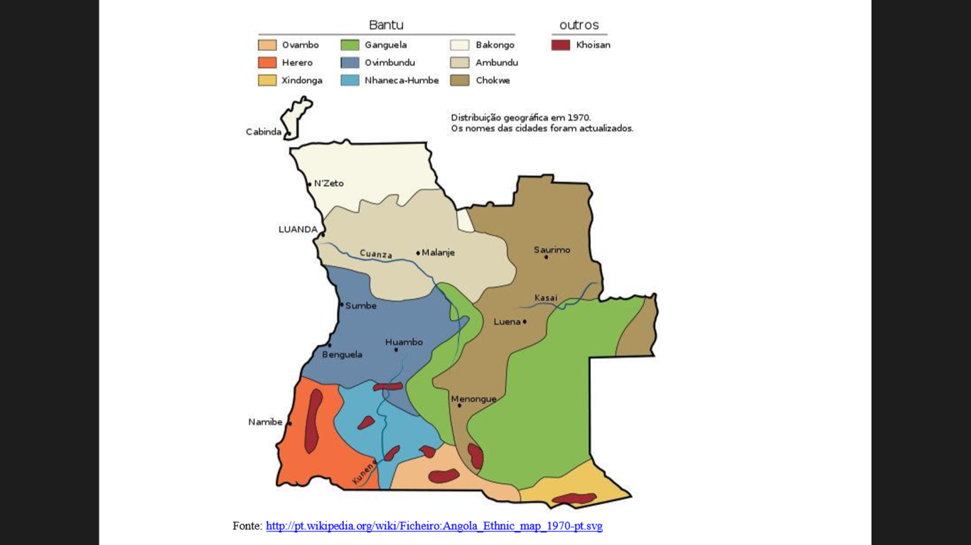
Figura N.º 1 - Mapa étnico de Angola em 1970

Messiant (1994:31) defende que bem mais que um produto das oposições étnicas, a divisão do Nacionalismo angolano deve ser analisada como tradução da competição pelo poder político entre as diversas elites dentro do Movimento Nacionalista. Essa rivalidade assenta em diferenças sociais e culturais devidas ao desenvolvimento histórico e espacial desigual da colonização portuguesa, num contexto de polarização ideológica em torno de dois tipos de elites geograficamente separadas. A primeira, é uma parte minoritária dos assimilados, mestiços ou negros, que a colonização distinguiu estatutariamente a partir da viragem do século XX. Foi desse grupo que partiram para a Europa, em especial para Portugal, nos anos 1940 e 1950, dezenas de jovens com objetivo de realizar estudos universitários. O vínculo entre estes jovens, que mais tarde criaram o MPLA, não se definiu pela origem étnica e menos ainda pela sua cor, mas sim pela sua trajetória histórica comum.
A segunda elite teve um percurso bem diferente. Ela é parte da numerosa e antiga migração bakongo entre o norte de Angola e o antigo Congo Belga. Estabeleceu-se, sobretudo na cidade de Léopoldville onde o movimento de contestação à dominação colonial exaltou a “raça negra e o povo bakongo”. Inegavelmente, a UPA/FNLA se formou como um Movimento etno-Nacionalista dirigida, em sua maioria, por membros que pertenciam às famílias protestantes da aristocracia real congolesa (Idem:33).
Embora Messiant não refere de uma terceira elite no seu argumento, mas existiu uma organização Nacionalista oriunda do sul do país, porque às que existiam surgiram do norte de Angola onde estavam de fora as tribos do sul (Ovimbundu, Tchokwe, Nganguela, Nhaneca-Humbe e Herero). Foi esse argumento que levou a criação dessa terceira elite que se chama UNITA.
Mesmo no caso da UPA/FNLA, um Movimento que tinha uma importante base étnica de apoio, a existência de apoiantes de outros grupos étnicos não pode ser entendida simplesmente como um subterfúgio. Segundo Bittencourt (2008) o estudo das dinâmicas internas dos Movimentos de Libertação deverá considerar também outros condicionantes, como os diversos “vínculos de solidariedade”.
Os três Movimentos de Libertação tiveram como finalidade libertar o povo angolano do jugo colonial e, por isso, procuram estabelecer relações a nível interno e externo na criação duma frente comum entre os vários Movimentos para lutar contra um inimigo comum português, mas importa referir que esta união não foi possivel como veremos posteriormente.

2.1.1. Da União das populações do Norte de Angola (UPNA) à Frente Nacional para a Libertação de Angola (FNLA)

Numa primeira fase, os militantes da União dos Povos do Norte de Angola (UPNA) - que foi dirigida por Nekaka - participaram no ABAKO (Associação do Baixo Congo) que lutava pelo ressurgimento do antigo reino do Congo, embora gradualmente se tenham desvinculado desse movimento político congolês (PÉLISSIER, 1978:266). A UPNA criada, a 10 de Outubro de 1954, teve na sua origem uma designação de carácter regional, baseada na etnia Bakongo, sendo liderada por Holden Roberto.
Com o desaparecimento de Dom Pedro VII, rei católico do Congo, em 1955, esta organização teve inúmeras transformações. Existia duas alas, uma de orientação católica e outra protestante. Insatisfeitos, estes últimos estabeleceram diversos contactos, com o mais alto representante do governo norte-americano e com o missionário protestante George Houser, personalidade destacada da mais importante organização anticolonialista americana – American Committee On Africa (ACA) -, que em 1955 se encontrava em Leopoldville. Estes contactos revelar-se-iam vitais para a orientação das atividades da UPNA, tanto no interior como no exterior do território angolano (ROCHA, 2011: 137).
Desse modo, pretendiam a restauração do Reino do Congo, requerendo proteção dos EUA na ONU (PÉLISSIER, 1978:268). Em 1957, o pedido foi reiterado por Nekaka e Pinock, sendo que o principal objetivo era a denúncia da ocupação do Congo pelos portugueses e - consequentemente - a sua independência, ou pelo menos a sua autonomia.
O líder da UPNA, Holden Roberto, em 1957, participou na I Conferência Pan-Africana em Acra (capital do Ghana), tendo esta participação modificado profundamente as suas convicções, transitando o seu pensamento político para conceções mais modernas, democráticas e republicanas. Nessa linha, persuadiu as autoridades tradicionais e as mais relevantes figuras do pequeno grupo de protestantes bakongo, que residiam no território angolano e no estrangeiro, de que a monarquia estava ultrapassada, sendo urgente a independência de Angola, num quadro democrático e republicano.
A UPA tinha por objetivo criar uma frente comum com o Partido Democrático de Angola (PDA) e estabeleceu a Frente Nacional de Libertação de Angola (FNLA) em 27 de Março de 1962. No decorrer de Abril desse ano, a UPA e o PDA constituíram o GRAE - Governo Revolucionário de Angola no Exílio, chefiado por Holden Roberto, que foi reconhecido juridicamente pela OUA e por 32 países africanos no fim de 1963.
Em meados de Agosto de 1962, a FNLA institui o Exército de Libertação Nacional de Angola (ELNA), cujo quartel-general foi estabelecido numa área cedida pelo governo congolês, na região de Kinkuzo (LARA, 2008: 265). Apesar da UPA/FNLA estar estruturada e contar com vasto número de quadros, tal não foi suficiente para diminuir os conflitos no seu seio.
Por razões religiosas e pelo facto de pertencer a um grupo étnico de grande influência no território angolano, rodeou-se essencialmente de conterrâneos, à exceção de Alexandre Taty (de Cabinda) e de Rosário Neto (de Malange), daí alguns estudiosos considerarem o movimento «etno-nacionalista» (PÉLISSIER, 1978: 259). A personalidade de Holden Roberto despoletou inúmeros conflitos com diversos elementos pertencentes ao órgão diretivo provocando a exclusão de muitos deles, como é o caso de Lulendo, de M’bala e Taty, de Savimbi, de Liahuca e outros (ROCHA, 2011).
A FNLA é inicialmente tinha um plano político de uma organização mais regionalizada, o que levava, o Movimento não ter uma conceção linear da política a seguir, razão pela qual, houve várias mudanças da sua nomenclatura, tendo tido também variações devido às suas ligações com o regime zairense de Mobutu Sése Séko, onde chegou a fixar um Governo Revolucionário no Exílio (GRAE). Caracterizada por um tradicionalismo histórico, a FNLA demonstrava grande sentimento de apego ao passado com pretensão de restaurar os valores e tradições dos antepassados.
Neste sentido, Holden Roberto, já exprimia, no início e ao longo da evolução do Nacionalismo angolano a recuperação de uma identidade histórica, que passaria pela reconstrução do Reino do Congo no séc. XX. O alinhamento com a via da autenticidade africana de Mobutu Sésse Séko não só representou a tentativa de africanização do seu modelo ideológico, como também uma certa fidelidade aos valores e tradições do Reino do Congo.
Estas características preenchem um quadro de ideologia conservadora de direita que pretendia a manutenção dos valores, da cultura e a reabilitação das instituições tradicionais (PIMENTA, 2006). Esta posição é contrária aos estatutos da FNLA, que assumiu uma ideologia claramente identificada com a extrema-esquerda com um sistema capitalista onde o sistema socioeconómico é baseado no reconhecimento dos direitos individuais, em que toda propriedade é privada e o governo existe para banir a iniciação de violência humana.
Em 1961 a FNLA inicia as hostilidades no Norte de Angola atraindo grande apoio da Comunidade internacional, destacando-se os Estados Unidos e países africanos como Ghana, Zambia, Congo - Leopoldville e Tanzânia. Deste modo, N´ganga, afirma que “A nível dos países africanos, como foi o caso do Ghana, a Tanzânia, a Nigéria, a Argélia, a África do Sul, o Congo - Leopoldville (Zaire), a Zâmbia, o apoio consubstanciou-se em armas, logística, Campos de treino e de refugiados, de base da retaguarda e bolsas de formação de diversas especialidades principalmente na área militar” (N´GANGA, 2008:31).
Nesse conjunto de países, há que destacar o Zaire, que desde o início não só forneceu um grande apoio à FNLA, nomeadamente campos de treino militar, bases militares, alimentação, cuidados médicos, armas antitanques, carros blindados, artilharia, morteiros e munições, sendo ainda o primeiro país a enviar tropas regulares para Angola (SÁ, 2011:42). Este apoio foi de extrema importância do ponto de vista estratégico, uma vez que lhe permitia fazer as operações de guerrilha contra as forças portuguesas a partir da fronteira que separa Angola do Zaire ao longo de mais de 2.000 quilómetros.
O apoio do Zaire à UPA/FNLA deve-se a um conjunto de particularidades, de entre os quais Reis (2010) realça dois aspetos: O primeiro está relacionado com certas características que o Congo Leopoldville apresenta, no que se refere ao jogo de relações políticas regionais e internacionais, nomeadamente a sua densidade populacional, a extensão territorial, matérias- primas minérios e um posicionamento político-ideológico favorável ao Ocidente. O segundo prende-se às ligações históricas entre populações do Congo Leopoldville e populações do Norte de Angola nomeadamente, o grupo etnolinguístico Bakongo.
Nos finais de 1960, a FNLA recebeu as primeiras armas, e segundo o seu líder, estas eram provenientes da Tunísia, que na altura estava sob a presidência de Habib Burguiba. Assim Jaime & Barber, declaram que “o principal apoio foi da Tunísia, que nos deu as primeiras armas e então conseguimos introduzir essas armas a partir dos capacetes azuis em Kinshasa. Aproveitava a presença das tropas das Nações Unidas, para receber essas armas da Tunísia e introduzir essas armas em Angola, aos bocados”(JAIME & BARBER, 1998:67).
Um outro apoio veio da Argélia da Frente de Libertação Nacional Argelina (FLNA), que formou militarmente os primeiros quadros da UPA nas suas bases tunisinas com objetivo de formarem outros no campo de Kinkouzu (idem).
Os apoios fora de África vinham da Roménia, Suécia, China e EUA fundamentalmente. Em 1974 a Roménia através do seu Presidente Nicolau Ceaucescu apoiou a FNLA na formação técnica e militar, com sofisticados aparelhos de comunicação, dinheiro, armas e bolsa de formação técnica (MILHAZES, 2009:34).
De acordo com Sellström (2008), o apoio oficial da Suécia à FNLA foi, em primeira instância, por via do Programa Especial da ONU para a Formação e Educação, atribuindo apoio aos estudantes refugiados no Congo, como também aos que frequentavam o ensino superior na Europa. Posteriormente apoiou um projeto na área da agricultura e do desenvolvimento comunitário para os estudantes angolanos em Kimpese.
A China forneceu armamento e instrutores militares para a base de Kinkouzu onde formaram militares que pertenciam a ELNA e que combateram o exército Português e muita das vezes o MPLA (MAC QUEEN, 1997).
Holden Roberto, manteve até ao final da década de 70 do século XX ligações privilegiadas com os Estados Unidos. A ligação privilegiada foi sempre com os EUA, que lhe fornecia apoio financeiro anual e conselho técnico, inclusive com a presença de agentes americanos nas suas bases (FELGAS & HÉLIO, 1968). Os Estados Unidos consideravam a FNLA como uma opção para o estabelecimento de um governo pró-ocidental em Angola na eventualidade da independência.
Em 1962 o Movimento “tinha sido fortalecido o apoio financeiro e militar que recebia do exterior; a isto foi adicionado o indispensável apoio da igreja Baptista, que prestava ajuda médica aos refugiados e combatentes da UPA; o apoio financeiro vindo dos EUA, bem como o estatuto internacional que gozava o presidente da UPA/FNLA” (BITTENCOURT, 2008: 97).

2.1.2. Movimento Popular de Libertação de Angola (MPLA)

De acordo com os seus estatutos na sua versão oficial e sustentado por Melo, (1988: 267), “o MPLA foi criado em 10 de Dezembro de 1956, e era presidida por Mário de Andrade, em Luanda, após a unificação do Partido da Luta Unida dos Africanos de Angola (PLUA) com outros grupos patrióticos ocultos, entre eles o Movimento de Independência Nacional Angolano (MINA) e o partido Comunista Angolano (PCA) ”.
O MPLA foi constituído com o objetivo de obter um fim urgente da dominação portuguesa em Angola, através: reconhecimento imediato do povo angolano à autodeterminação; amnistia total e incondicional, libertação imediata de todos os presos políticos; estabelecimento das liberdades públicas; retirada imediata das forças armadas portuguesas e liquidação imediata das bases militares existentes em território angolano; convocação, de uma mesa redonda formada por representantes de todos os partidos políticos angolanos e por representantes do governo português, com vista à solução pacífica do problema colonial de Angola (LARA,2008).
Em Junho de 1962, Agostinho Neto escapou de Portugal com destino a Leopoldville graças ao indispensável auxílio do Partido Comunista Português. Mário de Andrade deixou a presidência do MPLA em favor de Agostinho Neto, naquele tempo a figura mais expressiva do Nacionalismo angolano.
Em Dezembro de 1962 o MPLA convocou uma Conferência Nacional na qual elaborou um programa de luta armada, a restruturação do grupo diretivo e a confirmação de Agostinho Neto a presidente do Movimento.
O MPLA tinha nas suas estruturas, o Exército Popular de Libertação de Angola (EPLA), a Organização da Mulher Angolana (OMA), a Juventude do MPLA (JMPLA) e a União Nacional dos Trabalhadores de Angola (UNTA).
O MPLA, teve grande base social, a nível nacional, embora na sua maioria os apoios eram das províncias de Luanda, Bengo, Malanje e Kwanza Norte mas possuíam também militantes de outras províncias de Angola.
Segundo os estatutos do Movimento, na sua génese, o MPLA adotou a matriz marxista-leninista que é um método de análise socioeconómica sobre as relações de classe e conflito social, que utiliza uma interpretação materialista do desenvolvimento histórico e uma visão dialética de transformação social (GARCIA, 2003). Com a queda do regime de partido único, guia-se, atualmente, com a orientação política, designada “socialismo democrático”. Não abandonou o campo ideológico da ‘esquerda’, mas está muito longe do partido de outros tempos. Com base no seu estatuto a orientação política e ideológica “corresponde aos interesses do desenvolvimento do povo angolano, defendendo os ideais de paz, bem-estar, liberdade, democracia, igualdade, justiça social, solidariedade e humanismo” (LARA, 2006:37).
Nesta lógica, é como diz Lúcio Lara (2006:17) “o MPLA tem, tradicionalmente, uma visão marxista, internacionalista, cosmopolita”. Proclamando seguir a linha de ação das forças progressistas do mundo, o MPLA sensibilizava os seus militantes e as massas populares no quadro de uma ideia de unidade que se pautaria no centralismo partidário como forma de caracterizar a unidade da nação angolana.
Quanto aos apoios da comunidade internacional ao MPLA podemos destacar que, em função da sua opção política, obteve o apoio de vários países, principalmente aqueles com os quais se identificavam com o regime socialista. Os apoios vinham quer a nível do continente africano, quer fora do continente e das organizações internacionais.
Mateus (1999:22) destaca os apoios dos países africanos ao MPLA como elemento determinante na luta no que tange à retaguarda. Em 1960 a Guiné Conakry foi o primeiro país a aceitar a instalação da delegação do MPLA no país, a autorizar a emissão de passaportes aos nacionalistas angolanos e a entrega de subsídios para manutenção da sede do MPLA, tornando-se deste modo, retaguarda e campo de treino militar. A Líbia ajudou financeiramente por intermédio de Kadhafi o seu presidente, entregando o valor de 250.000.00 dólares ao presidente do MPLA, Agostinho Neto para auxiliar na luta de libertação (MATEUS, 1999:24).
Argel tornou-se na capital do Movimento de Libertação, tendo facilidades que consistiam, fundamentalmente, em alojamento, subsídios e passagens devido ao programa Pan-Africano de apoio às lutas de libertação do continente sob a égide da OUA. O Ghana do então presidente Nkrumah, formou os primeiros quadros militares do MPLA para lutar contra o colonialismo Português.
O Congo-Léopolville , serviu durante a luta de libertação como um ponto estratégico quer a nível da logística, quer a nível da base da retaguarda e como campos de refugiados. O Congo-Brazzaville, permitiu também a utilização do seu território como retaguarda para a guerra em Cabinda contra o colonialismo.
A Zâmbia com a sua independência, tornou possível ao MPLA a abertura da Frente Leste na guerra de Angola. Porém, o apoio zambiano ao MPLA teria sido sempre condicionado pelos interesses do regime de Kenneth Kaunda do que por razões de solidariedade africana.
Na Tanzânia, o MPLA tinha a base logística devido o seu porto que servia de trânsito de armamento e outros materiais militares que apoiavam as diferentes bases militares do MPLA. Houve outras contribuições a nível dos países africanos como foi o caso do Marrocos, Tunísia, Senegal, Egipto etc; direta ou indiretamente contribuíram na luta de libertação de Angola.
É preciso referir também que fora do continente africano o MPLA, contou com o apoio de diferentes países principalmente os da linha socialista como a China, Bulgária, Checoslováquia, a União Soviética, Cuba, Europa ocidental, China e Coreia do Norte cujo apoio foi desde a ajuda financeira, formação, logística, armamento etc. (BETTENCOURT, 2008)
A partir da visita da Agostinho Neto à URSS em 1963, começa o apoio á formação militar aos guerrilheiros do MPLA, recursos financeiros e o envio de armas ligeiras e pesadas para a luta (LARA, 2008). Segundo este autor, o apoio da URSS era visível, devido à necessidade deste em garantir a continuidade do regime socialista e direcionar as forças soviéticas no confronto global com os Estados Unidos da América.
Com o regime de Fidel Castro, após a I Conferência Tricontinental, Cuba prestou também um grande apoio no ramo de formação política, militar e em homens (técnicos, instrutores, militares e médicos). É de realçar também que estes estiveram durante muito tempo ligados ao MPLA, tanto a nível militar como na área social.
Na verdade, de acordo com Milhazes (2009), o objetivo da dupla Cuba-URSS era apoiar os Movimentos de Libertação, torná-los independentes e catapultá-los ao poder como forma de dar continuidade ao socialismo nestes países.
Da Europa ocidental os apoios mais importantes, vieram dos países nórdicos: Suécia, Noruega, Dinamarca e da Holanda, tendo-se traduzido em medicamentos, material escolar e propaganda da luta de libertação de Angola. Segundo Paulo Jorge, um dos responsáveis da política externa do MPLA a partir de 1971, era visível a ajuda dos países nórdicos, na Frente Leste apoiando a escola Ngangula, e na Frente Norte, a escola Dolisié.
O apoio chinês ao MPLA só se fez sentir em 1971 com armamento e demais equipamentos militares, mas sobretudo sob a forma de apoio à preparação militar. O MPLA enviou alguns guerrilheiros para estágio militar na China. A Coreia do Norte, atuava como outro aliado do MPLA na formação dos seus quadros, que a partir de 1967 formou comandos militares do movimento em técnicas de combate de guerrilhas.
A nível das organizações internacionais o MPLA recebia apoios indiretos, mas de grande repercussão internacional, como foi o caso dos vetos à presença portuguesa em reuniões internacionais. Um deles ocorreu em Maio de 1965, quando o Comité Executivo da UNESCO negou a participação de Portugal na conferência internacional sobre educação pública. Para além da UNESCO, o MPLA recebeu apoio de agências internacionais, como a FAO e a OMS. A partir de finais dos anos 1960, essas instituições autorizaram a elaboração de programas de assistência aos refugiados Movimento (PINTO, 1999, p.43).
Em 1970, na sequência do Concílio do Vaticano, um importante acontecimento promoveu os principais Movimentos de Libertação da África lusófona (MPLA, FRELIMO e PAIGC), através da receção do papa Paulo VI no Vaticano aos respetivos líderes - Agostinho Neto, Marcelino dos Santos e Amílcar Cabral. Tal facto deu uma grande projeção internacional da luta de libertação, pelo que, o governo português viu-se obrigado a responder ao aumento de pressão nos diferentes fóruns internacionais sobre a não independência das colonias (BITTENCOURT, 2009:143).
O Conselho Mundial das Igrejas, constituído por cerca de 240 igrejas, entre as quais as Igrejas Protestantes, Anglicanas e Ortodoxas, que, na elaboração do seu programa contra o racismo, decidiu apoiar, com fins humanitários, os Movimentos de Libertação de África concedendo financiamento entre 1970 e 1971 ao MPLA (GARCIA, 2003).

2.1.3. União Nacional para a Independência Total de Angola (UNITA)

A criação da UNITA (União Nacional para Independência Total de Angola) foi decidida no princípio de 1965, em Champaix (Suíça) entre Jonas Savimbi e António da Costa Fernandes, após longas discussões e reflexões sobre a necessidade imperiosa de dar novo rumo à luta para libertação do povo angolano.
Jonas Savimbi argumentava com a ausência de uma organização Nacionalista oriunda do sul do país, dizendo que todos os movimentos estavam concentrados, ativamente, no norte e representando aquelas populações, deixando o sul de fora. Para ele, os grupos étnicos do sul (Ovimbundu, Tchokwe, Nganguela, Nhaneca-Humbe e Herero) que representavam a metade da população angolana, tinham ficado fora da luta contra o colonialismo, uma vez que não estavam representadas na arena Nacionalista, pelo que defendia ser necessário criar o nosso próprio movimento, étnica e politicamente, representativo (PACHECO,1997)
Salienta-se que Jonas Savimbi desempenhava a função de Ministro dos Negócios Estrangeiros do GRAE da FNLA, mas em junho de 1964 fruto das divergências com Holden Roberto apresenta o seu pedido de demissão na cimeira dos chefes de estados e de governo promovida pela OUA.
Nesse sentido, e atendendo ao facto de que não encarava positivamente a influência soviética e a dominação Ambundu no MPLA, Savimbi envidou esforços para fundar outro movimento, recolhendo os apoios da Argélia, do Egipto e da China. Para a concretização dos seus objetivos, Jonas Savimbi fixou-se temporariamente na Zâmbia em 1960, onde formou a organização ‘Amigos do Manifesto Angolano’ (AMANGOLA). Os seus principais objetivos eram influenciar e conseguir o apoio das populações simpatizantes pró-FNLA, especificamente os refugiados e os emigrados bailundos na Zâmbia, com vista a organizar um grupo armado capaz de desenvolver atividades de guerrilha no Leste do território angolano.
Apoiado por um número significativo de militares e de políticos afetos à FNLA/GRAE, Jonas Savimbi fundou, em Janeiro de 1966, o Comité da Unidade Revolucionária Angolana (CURA) e, na capital da Zâmbia, o Comité Preparatório para a Ação Direta. Poder-se-á dizer que este foi o primeiro repto para a efetiva criação da UNITA, formalmente constituída por cerca de 60 indivíduos, numa conferência que teve lugar entre 13 a 15 de Março de 1966 na província do Moxico na localidade de Muangai. Também foi aprovada a constituição que referia que “a real independência de Angola só se pode conseguir por via da luta armada contra a potência colonial portuguesa, dentro do território angolano” (SELLSTRÖM, 2008: 51).
Conforme Savimbi (1979:22), aprovaram-se ainda diversos documentos que pretendiam consubstanciar a ação política da UNITA, destacando-se: a definição dos princípios gerais das atividades do Movimento; a conceção das futuras Forças Armadas de Libertação de Angola (FALA) e a enumeração dos sete princípios orientadores. Estes princípios eram baseados no pensamento de Mao Tsé-Tung, visto que a maior parte dos quadros da UNITA terem frequentado as escolas militares chinesas. Deste modo, o Movimento estipulou sete princípios orientadores: (1) fazer a guerra no contexto atual de Angola, (2) priorizar o guerrilheiro, (3) juntar-se ao povo do interior do país, (4) contar essencialmente com as nossas próprias forças, (5) mobilizar os camponeses guiados por um partido revolucionário, (6) aplicar uma ideologia válida a todas as circunstâncias e (7) formar uma frente democrática (FERNANDES, 2012:56).
Para além destes a UNITA adaptou também um conjunto de ideias e valores típicos das democracias ocidentais, salientando-se à democracia baseada no voto do povo, através de vários partidos políticos, a igualdade de todos os angolanos na pátria do seu nascimento, a liberdade e a independência total para a Pátria-Mãe, a soberania expressa e impregnada na vontade do povo e a prioridade do campo para beneficiar a cidade na busca de soluções económicas (SELLSTRÖM, 2008).
Guedes (2011) é de opinião de que a UNITA atribui grande importância à cultura e tradições africanas e, por isso, segue o modelo da africanidade e da Negritude na forma como foram aplicadas por Kenneth Kaunda e por Julius Nyerere, na construção das suas sociedades.
Muekalia (2010: 149-150) afirma que “a UNITA era e continua a ser um movimento ideologicamente de esquerda. Porém, as circunstâncias e a realidade geopolítica ditavam uma aliança com organizações, partidos e países com regimes de direita, estávamos ideologicamente no espaço do centro-esquerda”.
Savimbi com o limitado número de quadros, exerceu a sua ação militar nos meios rurais por intermédio das Forças Armadas de Libertação de Angola (FALA). Do exterior salientam-se os apoios vindo dos países africanos e do exterior do continente. Assim, Valentim afirma que “os primeiros apoios à UNITA vieram sem dúvida, em primeiro lugar, do povo angolano e do presidente Gamal Abdel Nasser da República Árabe Unida (Egipto), da República Popular da China, das Igrejas Protestantes (americanas, canadianas e inglesas), e dos vários Movimentos de Libertação da África”. (VALENTIM, 2005:47).
A nível do continente africano destaca-se o apoio no alojamento do Conselho Superior Exterior da UNITA, durante 8 meses e na ajuda para regresso desta ao interior de Angola para a luta armada contra o colonialismo português. O Egipto proporcionou aos dirigentes do movimento, condições para reflexão e assimilação da teoria maoísta, servindo como retaguarda, a fim de manter contactos com o exterior para os devidos apoios.
A Zâmbia apoiou a UNITA em termos logísticos na retaguarda, no acampamento de refugiados e, sobretudo, foi importante pela ação que Kenneth Kaunda, presidente do país, levou a cabo junto dos EUA, convencendo For e Kissinger de que tinham de opor-se ao papel da URSS em Angola em defesa dos aliados na região.
A África do Sul ajudou a UNITA nos domínios político-militar e logístico a partir de 1974, no fornecimento de material de guerra, treino militar, apoio financeiro e serviu também de ligação para a relação com EUA (SÁ, 2011:63).
Chiwale (2001:31) afirma que fora do continente a China foi uma das potências a ajudar a UNITA na formação dos 12 primeiros quadros políticos e militares que constituíram na época o embrião revolucionário da Organização e no fornecimento de armas. Da China, além do treino militar e da ajuda em armamento e finanças, vem-lhe a visão do Terceiro Mundo e o suporte estratégico de contenção da progressão soviética por intermédio do MPLA. Para tal, não recusa a aliança com o exército colonial para manter a zona Leste de Angola, território que considerava sua zona de influência.

2.1.4. Alinhamentos ideológicos dos Movimentos de Libertação de Angola e apoios da comunidade internacional

Nesta secção faremos uma apreciação crítica, na qual procuraremos sintetizar os aspetos mais relevantes sobre a orientação ideológica dos movimentos nacionalistas de Angola face aos apoios externos que receberam desde o seu aparecimento.
Como vimos, o surgimento dos movimentos de libertação de Angola pode ser observado a partir da sua relação com os principais grupos etnolinguísticos e as inerentes diferenças sociais e culturais de cada grupo. Pode-se notar uma fragmentação dos movimentos através de uma análise tendo por base as raízes étnicas e consequentes rivalidades sociais e culturais, especialmente notórias através das elites que emigraram para o exterior de África, dos que refugiaram no Zaíre e dos que permaneceram.
Como podemos notar nas décadas de 60 e 70, o relacionamento externo, passa a ser o instrumento basilar para os Movimentos de Libertação Nacional, porque estavam em fase embrionária e sem bases suficientes para lutar contra o colonialismo. Neste período de florescimento dos Movimentos, o mundo enfrentava um processo de bipolarização política e militar, impondo os alinhamentos ideológicos como fator para garantir os apoios das grandes potências. Verificou-se então que os movimentos estabeleceram, em simultâneo, relações políticas com países comunistas e capitalistas.
Por exemplo, a FNLA assumia-se como um movimento com uma identidade ideológica da esquerda, mas tinha fortes ligações com os EUA que liderava o bloco do sistema económico capitalista e recebia também apoio da China com uma clara orientação comunista. Constatou-se uma indefinição por parte da FNLA, por não ter uma posição única sobre a política que a seguir, ou aproximava-se à política Norte americana que não tinha uma inclinação com a esquerda ou se inclinava à política Chinesa que tinha uma inclinação a esquerda. E sendo a FNLA um movimento de esquerda, na verdade, a aproximava à China, e distanciava-a da América, embora tendo os seus apoios.
Essa indefinição não só se verificou na FNLA mas também no início o MPLA assumiu-se sempre como um movimento de esquerda, porém, havia correntes dentro dela, em que uns eram defensores do regime de esquerda Chinesa e outros apologistas da esquerda URSS, recebendo apoios destes países, incluindo ainda apoio de países da Europa ocidental como Suécia, Holanda, Dinamarca, Noruega e outros. Mais tarde, o MPLA optou por uma única orientação, ao privilegiar os contactos a URSS e assumindo uma orientação marxista-leninista.
A UNITA também teve apoio de diferentes países com regime políticos distintos e de quadrantes opostos. Identificava-se como um movimento da esquerda com inclinação Maoista de Mao Tsé Tung nos sete princípios orientadores devido a cooperação com a China, mas estabeleceu alianças estratégicas com EUA recebendo apoios.
Outro elemento de apreciação é o facto de um mesmo país como aconteceu nos casos dos EUA, China, Suíça, África do Sul, Congo-Léopolville, Zâmbia e outros, terem apoiado dois ou mais movimentos ao mesmo tempo.
Essas divergências entre as ideologias a diversidade dos apoios, levou-nos a concluir que, o alinhamento ideológico teve alguma influência no estabelecimento de relações e de vínculos de apoio entre os Movimentos e as grandes potências, mas não foi o único elemento determinante. De facto, a escassez de meios materiais e financeiros para consolidação dos Movimentos de Libertação, levou-os a aproximarem-se de países que aceitassem conceder ajuda e abraçar a causa da luta descolonização.
Finalmente, uma referência ao facto de os movimentos de libertação nacional terem recebido expressivos apoios em nome da solidariedade por parte das organizações internacionais (como a OUA, ONU, UNESCO, FAO e OMS) e de Organizações não-Governamentais. Destas organizações internacionais os Movimentos de Libertação de Angola recebiam apoios indiretos com grande repercussão internacional, como foi o caso dos vetos em reuniões internacionais e defensores da autodeterminação dos povos à presença portuguesa nas ex-colónias. A nível das ONG, os Movimentos recebiam assistência alimentar e medicamentosa.
Em suma, a ideologia dos Movimentos de Libertação, não representava de forma genuína os sentimentos das populações angolanas, divergindo com o modelo de organização política, económica e social dos Angolanos.

2.2. As tentativas de unificação entre os Movimentos (1960-1973)

A unificação e tentativas de convergência entre os movimentos de libertação era considerada como um reforço fundamental na luta contra o colonialismo na visão de algumas Organizações Internacionais e de personalidades do Nacionalismo Angolano. Ao longo deste ponto vamos observar a ausência da UNITA em todas essas tentativas de unificação. Uma das razões é o facto da UNITA, surgir apenas em 1966 e ser reconhecida como Movimento de Libertação Nacional pela OUA em 1975 na sua 25.ª sessão, em Mombaça, e ter sido confirmado este reconhecimento nos Acordos de Alvor, como consta no seu Artigo 1º.
Deste modo, nos anos em que decorreram os confrontos militares entre as Forças Armadas Portuguesas e os Movimentos de Libertação de Angola, (1961 a 1972), o MPLA e a FNLA estabeleceram negociações com objetivo de acabar com o conflito armado que os opunha e encontrar, de seguida, uma via de unificação das suas forças.
A eventual concretização de unificação das duas forças, que dependia de vários fatores, seria um vetor determinante para a evolução da situação político-militar do território angolano. Por um lado, havia os fatores endógenos, como os aspetos étnicos, que punham em evidência a oposição entre dois projetos políticos, ou duas estratégias diferentes, para atingir o objetivo da libertação de Angola. Por outro lado, existia também o peso dos fatores exógenos, como o perfil ideológico, que punham em evidência as frequentes divergências entre os chefes dos Estados africanos nas conferências Pan-Africanas.
A problemática em torno da unificação dos Movimentos de Libertação de Angola, tornou-se uma preocupação de elevada importância dos diferentes atores políticos angolanos e dos seus principais aliados, dentre os quais destaca-se a Organização da Unidade Africana, principal sustentáculo político, mas também financiadora desses movimentos.
A questão fundamental da unificação dos Movimentos de Libertação foi orientada no sentido de atingir três objetivos específicos, como sejam “a luta contra o colonialismo português, o neocolonialismo e o imperialismo” que era partilhado por todos (MBAH, 2010: 181). Estes objetivos políticos já tinham sido referenciados no Manifesto do MPLA e “seguiam a estrutura colonial angolana, dominada por um lado, pelos colonos portugueses, por outro pelas companhias estrangeiras” (MBAH, 2010: 182).
A posição da UPA/FNLA relativamente à questão da unificação dos Movimentos de Libertação de Angola é dada a conhecer em Maio de 1960, em resposta ao apelo de «unificação dos Movimentos» feito pelos dirigentes do MPLA. Sem constituir uma resposta conclusiva e explícita, a UPA/FNLA afirmava “o MPLA lançou em Maio um apelo para que se unam todas as formações políticas sem olhar às suas posições ideológicas. Trata-se de um apelo ao qual a UPA/FNLA responde com sinceridade. A criação de uma frente comum, ao contrário do MPLA, obedecia a determinadas «condições prévias» que estavam relacionadas com o princípio de adesão à luta contra o colonialismo português. Estas «condições prévias» “eram na realidade um pretexto para recusar toda e qualquer aliança com MPLA” (MBAH, 2010:183-184).
A posição do MPLA quanto à unificação dos Movimentos de Libertação foi reforçada a partir de 1960, período em que o Movimento apresentou o seu «Programa Máximo e Mínimo», onde foram afirmados alguns dos princípios fundamentais, dos quais o mais importante era a criação de uma «Frente Angolana de Libertação» que reagrupasse todos os Movimentos de Libertação, independentemente da sua orientação ideológica (BITTENCOURT, 2009).
Por parte dos movimentos políticos angolanos podemos reter algumas tentativas de unificação nomeadamente a de Tunes em 1960, a do Congo Leopoldville em 1961 e o encontro de Monróvia de 1961. Com os acontecimentos de 4 de Fevereiro e 15 de Março de 1961, a problemática em torno da libertação do território angolano foi transferida da arena política para o campo de luta armada. Tal situação obrigou determinadas personalidades ligadas ao MPLA a pronunciarem-se em relação à natureza e finalidade da causa que defendiam.
Em 1961, alguns meses antes da fusão entre a UPA e o PDA, o Movimento de Holden Roberto emitiu um comunicado no qual afirma que “a UPA deseja que os movimentos Nacionalistas angolanos compreendam a necessidade de ultrapassar o estado de moderação para se decidir pela ação positiva. Uma «frente comum» puramente política não teria nenhum efeito decisivo na evolução da luta de libertação do povo. Só uma integração no seio de uma formação político-militar homogénea ou um somatório de forças combatentes unificadas numa só frente de combate anticolonialista, pode permitir à nação angolana conquistar a sua liberdade o mais depressa possível” (MBAH, 2010:188).
Portanto, era evidente para alguns dirigentes da UPA/FNLA uma posição de recusa a toda e qualquer tentativa de fusão com o MPLA. Os fracassos dos Acordos, segundo Kounzika, (1999) deveram-se, exclusivamente, à atitude comportamental dos dirigentes do MPLA e a diferenças dos modelos ideológicos de cada Movimento. Esse ponto de vista não foi partilhado por Pélissier (1979:132), que encarava o comportamento do presidente da UPA como “uma manobra destinada a preservar o seu prestígio político intacto”. O autor reconhece, ainda, que o fracasso da unificação ficou a dever-se aos distintos interesses das grandes potências para com os Movimentos de Libertação devido ao seu alinhamento ideológico, bem como à atitude dos militantes da UPA/FNLA que poderiam ser justificados pelo receio de um movimento rival ascender politicamente e ocupar de forma hegemónica todo o espaço do nacionalismo angolano.
Apesar de terem sido numerosos os países do continente africano que intervieram na questão da eventual unificação dos movimentos nacionalistas angolanos, apenas evocaremos alguns países que, sob a égide da OUA, jogaram um papel importante para o destino político de Angola. Assim, podemos destacar as negociações sob orientação do Congo Leopoldville, outras sob orientação do Ghana, o processo de unificação sob a égide da OUA, a segunda conferência dos chefes de Estado e de Governo (Cairo, 1964), a comissão de reconciliação dos Movimentos de Libertação de Angola, os acordos do Cairo de 1966 e o acordo de Kinshasa de Dezembro de 1972.
A essência dessas negociações era encontrar um caminho de pacificação interna e atuarem no território angolano como força comum, com persistência e afinco. A questão da unificação dos Movimentos de Libertação representava antes de mais uma opção tendo em conta os compromissos políticos do Movimento, onde pretendiam com a unificação garantir o sucesso contra toda a investida imperialista que visava a concretização da independência de Angola.
Em suma, as causas do fracasso de todas essas tentativas de unificação entre a FNLA e o MPLA na luta de libertação têm a ver com fatores externos e internos. Os fatores externos ressaltam a diferença no alinhamento ideológico e os apoios externos dos movimentos intervenientes, a incoerência da política dos movimentos e a falta de experiência e incapacidade dos mediadores africanos responsáveis para a condução do processo de reconciliação dos dois Movimentos e da ineficácia do órgão encarregado de arbitrar os diferendos que pudessem surgir.
Nos fatores internos salientam-se a falta de confiança entre os Movimentos, a falta de consenso quanto às propostas da criação de uma frente de luta unida ou frente comum para lutar contra o colonialismo Português, influências de ordem étnica na formação destes Movimentos criando constrangimentos à sua unidade interna.
Finalmente uma referência para o facto de os líderes dos Movimentos de Libertação de Angola não terem acatado as diretivas da OUA para a resolução do conflito armado angolano, as quais enfatizavam que as negociações não se deviam limitar à unificação, pois a convergência e coordenação de ações, mantendo a autonomia de cada movimento, deveria ser também considerada como uma solução, salvaguardando as suas diferenças ideológicas.

2.3. Os diferentes acordos entre os Movimentos na véspera da independência.

Na década de 70 os movimentos de libertação nacional lutavam de forma decisiva pela independência que constituía um dos maiores anseios do povo angolano na época, o qual deveria sobrepor-se às diferenças políticas e ideológicas que os dividiam. Segundo Marques (2013), com o aproximar da data prevista para a independência, a tensão entre os Movimentos tomou proporções muito perigosas, que colocavam o país dividido entre a euforia da vitória sobre o colonialismo e o receio de uma guerra civil.
Para evitar o confronto entre os movimentos, cada vez mais previsível, os líderes nacionalistas tomaram consciência da necessidade de estabelecer contactos visando concertar posições para o alcance de uma sólida plataforma estratégica de entendimento, e, por esta via, criar condições para a realização de acordos tripartidos, que os levasse a negociar com as autoridades coloniais a uma só voz. Para a sua preparação realizar-se-iam encontros bilaterais prévios em Kinshasa e Lwena e que culminariam com a Cimeira de Mombaça com vista a construir uma plataforma de entendimento entre os movimentos para os acordos de Alvor de que à frente trataremos (CAPOCO, 2012).
Quanto ao encontro de Kinshasa realizado a 25 de Novembro de 1974 entre a UNITA e FNLA, após a análise da situação em Angola resultou numa declaração de entendimento com três pontos essenciais (CAPOCO, 2012:133). Por um lado, procurava terminar toda e qualquer forma de ataque ou propaganda suscetível de prejudicar as partes signatárias; por outro, depois da publicação do comunicado deveria estabelecer-se uma cooperação e assistência militar mútuas no intuito de fazer face a eventualidade dos extremistas de toda a espécie que ameaçam as aquisições de revolução e o processo normal de ascensão do nosso país á independência total e finalmente estabelecer uma comissão mista encarregada de elaborar uma plataforma que regulamentasse as tarefas políticas que se referiam á reconstrução da Angola independente.
Na mesma senda, realizou-se na cidade do Lwena a 10 de Dezembro De 1974 o encontro entre MPLA e UNITA, sobre a descolonização e a independência, dando prioridade à unidade dos movimentos de libertação de Angola, como constou no comunicado final que se resumiu a três pontos: Reconhecimento da necessidade de pôr termo a toda espécie de hostilidades de modo a tornar possível o estabelecimento de um clima favorável à cooperação bilateral em torno do mesmo objetivo; a urgência da criação de organismos comuns a todos os níveis da sociedade angolana tendentes a solucionar os problemas relacionados com a vida das populações e por fim criar em particular um gabinete de questões económicas que permitisse estudar com os diferentes setores interessados às causas e os eventuais remédios para ultrapassar-se a então reinante recessão económica (CAPOCO, 2012:134).
Depois dos encontros bilaterais em Kinshasa e Lwena, realizou-se a Cimeira de Mombaça a 5 de Janeiro de 1975 sob égide do Presidente queniano Jomo Keniatta. Diferente dos encontros anteriores esta Cimeira congregou as delegações dos três movimentos com a participação dos líderes da UNITA, FNLA e do MPLA e tinha como objetivo encontrar entendimento que permitisse uma plataforma política comum, de modo a que houvesse uma só voz nas negociações previstas para Alvor sobre a independência de Angola.
Segundo Marques (2013:169) na cimeira de Mombaça “os líderes teriam como principal prova serem capazes de dissolver as suas tropas e abdicar do controlo militar das áreas ocupadas durante a guerra contra os portugueses (as chamadas regiões libertadas) para criarem um exército nacional e juntar as reivindicações que os uniam perante Portugal, mas que todas as divergências de fundo se mantinham em aberto e intactas”.
Os movimentos depois de terem analisado a situação política de Angola, reafirmaram a sua determinação de salvaguardar a integridade territorial dentro das fronteiras atuais. Neste contexto, Cabinda foi considerada parte integrante e inalienável do território angolano. Foi afirmada a intenção dos movimentos de libertação procurassem construir a nação angolana sobre bases justas e democráticas, eliminando todas as formas de discriminação étnica, social, religiosa ou outra. Foi ainda afirmado o propósito das três organizações políticas angolanas de, perante a deterioração da economia do país, exigir ao governo português a adoção de medidas urgentes que salvaguardassem os interesses sociais das massas trabalhadoras e estimulem o desenvolvimento económico do território e o processo de reconstrução nacional (MBAH, 2010).
Ao contrário dos movimentos que já tinham o reconhecimento da comunidade internacional e da OUA, como a FNLA e o MPLA, a cimeira de Mombaça trouxe para o debate relativo à vida política de Angola a UNITA como novo interlocutor válido, assumindo-se como parte do conflito e, como tal, parte da sua solução. Há que sublinhar o facto de a UNITA ter aproveitado para conseguir o seu reconhecimento pela parte da OUA, a 9 de Janeiro de 1975 na sua 25.ª sessão.
Com a realização da reunião de Mombaça, pareciam finalmente satisfeitas as condições para que se formalizasse um acordo que tornasse possível a independência de Angola e a consequente transferência do poder. Neste âmbito, a 10 de Janeiro de 1975 começou em Portugal, em Alvor, o encontro histórico que teve o condão de juntar pela primeira vez à mesa de negociação o governo português e as representações dos três movimentos de libertação de Angola chefiadas pelos seus respetivos líderes.
Com base na plataforma acordada entre os três movimentos em Mombaça, foi então assinado o Acordo de Alvor, a 15 de Janeiro, depois de uma série de conversações complexas. Neste Acordo constava entre os principais pontos o reconhecimento de facto de se reconhecerem os três movimentos participantes da luta de libertação nacional, nomeadamente o MPLA, a FNLA e a UNITA, como “únicos e legítimos representantes do povo angolano” conforme o 1.º Artigo do referido acordo, a pertença do enclave de Cabinda ao território angolano, conforme o Artigo 3.º, a fixação da data da independência para o dia 11 de Novembro de 1975 e a formação de um governo de transição que tinha como missão preparar e assegurar a realização de eleições gerais para a Assembleia constituinte, conforme a alínea d) do Artigo 24.º.
Infelizmente depois dos acordos de Alvor, começou uma onda de violência no país entre o MPLA e a FNLA, fazendo antever uma guerra civil cujas consequências seriam devastadoras para o processo que levara os três movimentos a negociar em Alvor, pelo que se desenvolveram esforços e diligências conciliatórias, tanto de chefes de Estado africanos, como de representações da OUA e da ONU.
Neste sentido criaram-se as condições para o estabelecimento de contactos com os três movimentos de libertação para uma possível reunião, visando por cobro a situação que prevalecia em Angola. Deste esforço, resultaram novas conversações entre as três delegações angolanas, no Quênia de 16 a 21 de Junho de 1975 com a assinatura dos acordos de Nkuru, sob a mediação de Jomo Kenyatta (CAPOCO, 2012).
Visando contornar esta situação os movimentos decidiram: “criar um clima de tolerância política e de unidade nacional; pôr termo a todas as formas de violência; libertar imediatamente todos os prisioneiros; garantir a todos os Movimentos de libertação o direito a livre atuação política; acelerar a formação do exército nacional e desarmar a população civil” (CORREIA, 1991:142).
É também de notar que, não obstante a afirmação solene de “renunciar ao uso da força como meio de solucionar os problemas e honrar os compromissos resultantes do acordo” que abria o documento, esta não passou de uma tentativa gorada, sobretudo pela incompatibilidade dos interesses das partes envolvidas.

2.4. Análise às interações entre os Movimentos no período anterior à independência.

Apesar dos esforços políticos empreendidos nos encontros bilaterais (Kinshasa e Lwena) e da cimeira de Mombaça visando a normalização das relações entre os movimentos e o alcance da paz, não tiveram o efeito desejado. O facto de não reunirem os três movimentos ao mesmo tempo, ausência dos líderes dos movimentos nos encontros e a diferença ideológica entre os movimentos, contribuíram para o insucesso destes encontros
Em Mombaça já houve um avanço diferente dos encontros anteriores, com a participação dos três movimentos com os seus líderes. É importante relembrar que, apesar dos tratados de paz efêmeros, assinados no Quênia pelos nacionalistas angolanos, estes ainda não tinham chegado a um acordo definitivo. Portanto, mesmo aceitando deslocarem-se a Portugal, as suas divergências não tinham sido reduzidas e a unidade não passava de uma fachada. As conversações realizaram-se, pois num clima de crise, dados os interesses em jogo em Angola e as influências ideológicas que cada movimento acarretava.
Segundo Marques (2013:181) Paulo Jorge dirigente do MPLA afirmara durante as negociações do Acordo de Alvor o seguinte: “Não temos uma frente comum. Não temos um programa comum. Temos uma plataforma comum para discutir com o governo Português. Apenas no contexto das negociações para a independência. Não há unidade entre os Movimentos. A FNLA, o MPLA e a UNITA continuam a ser quem eram”.
Outro aspeto que traduz a dureza das negociações levadas a cabo em Alvor é o facto de que, quando se debatia a questão da representação portuguesa no futuro governo de transição, os líderes dos movimentos se mostravam preocupados com aa afinidades políticas destes representantes. Para os líderes nacionalistas, era desejável que os representantes de Portugal no governo de transição fossem completamente neutrais, o que era uma condição bastante melindrosa pelo contexto histórico da época.
Na verdade, deve ser assinalado o engenhoso esforço empreendido pelo governo português que, visando ultrapassar querelas entre os negociadores angolanos, procurou alojar as delegações no mesmo recinto em que decorreriam as negociações permitindo-lhes partilhar o mesmo espaço, facilitando deste modo as relações interpessoais, esperando que esta ação se repercutisse no bom andamento dos trabalhos (CORREIA, 1991:125).
Derivada à incompatibilidade e desconfiança entre as partes angolanas, mais do que a dificuldades com a parte portuguesa, embora os três movimentos de libertação tivessem chegado a uma plataforma negocial comum, estavam muito longe de constituírem um interlocutor único.
Outrossim, o fracasso da implementação dos acordos de Alvor foi porque estes acordos na visão portuguesa não passavam da confirmação do protocolo de Mombaça, ou seja, traduzia, que os líderes angolanos tinham concertado no Quénia, que os portugueses tinham sido vencidos à mesa das negociações (MARQUES, 2013). Assim, considera-se que o papel dos negociadores portugueses no acordo tenha sido tão irrisório que até se poderia dizer que a sua participação se tenha limitado a pôr em bom português, o texto vindo de Angola, tendo, neste sentido, o acordo sido o que os líderes angolanos quiseram que fosse e, por outro lado, é de notar a pressa com que o mesmo foi negociado, demonstrando no entender da parte portuguesa a urgência dos angolanos em se verem livres destes.
Para Capoco, (2012:141) “A prioridade dos líderes dos movimentos nacionalistas em controlar as suas áreas territoriais de influência étnica pareceu sobrepor-se ao entendimento vinculativo e ao cumprimento dos acordos, o que acabou por diluir os esforços antes desenvolvidos na tentativa de alcançar a unidade”.
As autoridades portuguesas reconhecem que um dos elementos chave que terá estado na base do recrudescimento da guerra em Angola, assim como dos constrangimentos que resultaram no fracasso na implementação do acordo do Alvor, terá sido “a coexistência de três exércitos rivais, cuja manutenção foi permitida” (MARQUES, 2013:218).
Na cimeira de Nakuru em Junho de 1975 esperava-se conseguir a pacificação entre os movimentos e partir para uma nova fase de colaboração mútua. Porém, apesar de estar longe de alcançar tal desiderato, assinala-se como aspeto positivo resultante da cimeira a autocrítica que se fez da situação, identificando as causas e a gravidade que o conflito tinha atingido em Angola.
Estes aspetos são confirmados de forma expressiva no texto final da cimeira de Nakuru, onde as causas apontadas para a deterioração da situação em Angola foram as seguintes: introdução pelos Movimentos de libertação de grandes quantidades de armamento; falta de tolerância política que se manifesta através da violência na atuação dos Movimentos de libertação; existência de zonas ditas de influência e regiões de pretensa superioridade militar; o armamento da população civil; os reencontros militares entre os movimentos de libertação e a sua regionalização, além de causarem inúmeras vítimas inocentes, agravam de igual modo a situação, pois tendem a incrementar o tribalismo, o regionalismo e o racismo; agitação reacionária ou de elementos estranhos ao processo de descolonização” (CAPOCO, 2012, p.143).
Todos estes acordos foram infrutíferos por não levarem em conta a manifesta diferença entre grupos participantes, mormente em aspetos como a influência ideológica dos movimentos de libertação, a ligação que estes tinham com as superpotências, o tribalismo e regionalismo que marcaram as origens dos movimentos.

2.5. Síntese Conclusiva

Os grupos Nacionalistas angolanos surgiram na década de 50 com o intuito de mostrar à potência colonizadora que era tempo de deixar que os angolanos tomassem conta do seu próprio país. As reivindicações do país tiveram eco nesta década, como resultado do fim da Segunda Guerra mundial e da declaração das Nações Unidas sobre a liberdade de todos os países que ainda se encontravam sob o jugo colonial.
A formação e o percurso dos movimentos anticoloniais angolanos foram marcados pela falta de unidade e por raras formas de cooperação entre eles, por conflitos internos e também por questões de natureza étnica e racial, criando assim constrangimentos à sua unidade, no seio dos movimentos.
Os movimentos Nacionalistas angolanos assimilaram as ideologias dominantes, em conformidade com as suas relações preferenciais com regimes políticos estrangeiros no quadro da projeção internacional da luta anticolonial. O MPLA, desde o início, identificou-se com o marxismo-leninismo, caracterizado por uma ideologia de esquerda inspirada no modelo dos países do Leste europeu, seguindo a doutrina soviética.
A FNLA por seu turno, era pró - americano com forte ligação aos EUA e assentava num tradicionalismo cultural defensor da revitalização das instituições antigas. Finalmente, a UNITA, alinhava com uma tendência pró-maoísta assente na sua aliança com a China e pode ser considerada ideologicamente de esquerda.
O ideal da luta dos movimentos Nacionalistas angolanos pode ser analisado em duas perspetivas: primeiro, a luta pelo poder contra o Estado colonial, sendo esta definida pela conquista da soberania nacional em defesa da formação de um novo Estado, constituindo um ideal comum aos três movimentos. Em segundo lugar, a luta pelo poder de Estado desenvolvida pelos próprios movimentos angolanos, dadas as clivagens entre eles durante e depois do conflito anticolonial, o qual norteou a guerra de libertação de Angola por cada movimento nacionalista.
Relativamente às causas que levaram as várias tentativas falhadas de unificação entre os Movimentos de Libertação podemos distinguir, por um lado, fatores exógenos como a matriz ideológica dos Movimentos de Libertação e o interesse de outros países com os quais mantinham relações e, por outro, fatores endógenos como a matriz étnica cultural e a localização geográfica de onde surgiram os Movimentos.
A necessidade de criar mecanismos para combater o colonialismo português levou-os a percorrer longos caminhos em busca de meios para assegurar o decurso da guerra, visto que a potência colonizadora não abandonou o território por via pacífica. Neste contexto, os Movimentos de Libertação fizeram várias incursões internas e externs participando em reuniões, conferências, debates e colóquios, quer ao nível da OUA e da ONU, quer também com países solidários com a luta dos angolanos em prol da independência.
Deste modo, pode afirmar-se que a OUA entre 1961-1974 tornou-se uma verdadeira tribuna contra a presença portuguesa em África e num forte abrigo dos Movimentos Independentistas contra Portugal.
A URSS, EUA e China procuraram expandir a sua influência no mundo, por isso, interessava-lhes aliar-se a um dos Movimentos, com uma certa preferência por aquele que fosse de encontro dos seus interesses e princípios ideológicos. Por esta razão é que afirmamos que a política externa e os apoios internacionais desempenhamram um papel decisivo na luta de libertação de Angola.
Na sequência do derrube da ditadura em Portugal, abriram-se novas perspetivas para os Movimentos de Libertação com vista à independência de Angola. Nesta medida, foram feitas negociações para um cessar-fogo entre Portugal e os três Movimentos que visava a constituição de um Governo de Transição e que culminou nos acordos para a independência de Angola assinados em Janeiro de 1975 e no qual foi marcada a data para a sua independência - 11 de Novembro de 1975.
As reuniões do Governo de Transição após os acordos de Alvor forma problemáticas e tornam-se palco de permanentes agressões verbais, quando não de tentativas de agressão física. Como tal, o clima interno em torno dos movimentos continuou a deteriorar-se, chegando mesmo à conflitualidade militar entre os movimentos, em particular entre o MPLA e a FNLA, que tomaram a dianteira da guerra civil na cidade de Luanda. O facto de no acordo de Alvor não se ter definido a desmilitarização dos movimentos foi grave e contribuiu para que este clima se tornasse numa realidade cada mais violenta e incontrolável, apesar dos esforços da parte portuguesa e de outros atores.

CAPÍTULO III – DIVERGÊNCIAS CRUCIAIS ENTRE OS MOVIMENTOS DE LIBERTAÇÃO, GUERRA CIVIL EM ANGOLA E INTERNACIONALIZAÇÃO DO CONFLITO.

Neste último capítulo, vamos tratar as diferenças e os interesses conflituantes entre os movimentos nacionalistas que foram um problema quase tão significativo quanto a própria luta contra o colonizador português. Na base destas diferenças situavam-se, não apenas vaidades pessoais e disputas políticas, mas profundas diferenças ideológicas entre os Movimentos de Libertação.
O objetivo deste capítulo é especificar as divergências entre os Movimentos de Libertação de Angola e a internacionalização da luta no desencadear da guerra civil em Angola.

3.1. Razões para a opção militar em detrimento da ação política

Uma das formas adotadas para evitar o conflito entre os movimentos, foi a disposição dos Acordos de Alvor que estipulava a formação de um governo de transição, este entrou em funções a 31 de Janeiro de 1975, e nesta conformidade, augurava-se a sobreposição da opção política em detrimento da opção militar para a questão angolana.
Porém, esta ilusão viria a diluir-se dada a complexidade da situação em Angola e o interesse exacerbado dos Movimentos de Libertação em tomar o poder a qualquer custo, sem levar em conta os interesses supremos da Pátria. Isso viria a ser reconhecido pelo líder da UNITA Jonas Savimbi “no Alvor os negociadores nacionais não defenderam os interesses pátrios”.
Apesar do Alto-Comissário português em Angola, general Silva Cardoso, aquando da sua tomada de posse ter anunciado a sua intenção de se colocar politicamente acima dos Partidos, mostrando-se disposto a distanciar-se da política do Almirante Rosa Coutinho, que aos olhos da FNLA e a UNITA era demasiado favorável ao MPLA, os obstáculos que se lhe colocavam à partida pela complexidade da tarefa não tardaram a evidenciar-se (MBAH, 2010:298).
Sublinhe-se ainda a respeito do favorecimento das autoridades portuguesas a uma das partes envolvidas no conflito em Angola os depoimentos do Comandante Iko Carreira, que foi o braço direto de Agostinho Neto na liderança do MPLA. Segundo, Vieira Silva (2013), o major Melo Antunes, na altura Ministro sem Pasta do Governo português e o Almirante Rosa Coutinho que tomaram conta do processo de independência de Angola e das outras colónias tinham uma ligação estreita com o MPLA.
Um dos grandes desafios com que o MPLA tinha que lidar era a gestão do problema relacionado com a existência de outros atores não reconhecidos pelos acordos de Alvor, nomeadamente, os movimentos separatistas de Cabinda e a presença das tropas de Daniel Chipenda, a leste do país, concretamente no Luso, estimado em 3000 combatentes (MBAH, 2010:298).
A questão não se coloca só nas razões que estiveram na base do despoletar da violência que viria minar a implementação com êxito dos compromissos assumidos pelos signatários dos Acordos de Alvor. Estariam também, segundo Mbah, as provocações emanadas dos combatentes da “Revolta do Leste” que tendo sido excluídos das negociações dos referidos acordos, tentaram engendrar um golpe militar contra as tropas portuguesas estacionadas em Luanda, justamente no momento em que decorriam as negociações.
Esta investida revelar-se-ia estrategicamente errada, pois o MPLA aproveitando-se da situação, lançou pouco tempo depois um ataque contra as instalações militares da “Revolta Leste” em Luanda, tendo desta forma minado o clima de insegurança que a presença daquelas milícias causava em Luanda, chamando a si, a simpatia das chefias militares portuguesas, pois com este ato, poupava esforços às tropas portuguesas (MBAH, 2010:199).
Tendo por base o êxito militar alcançado em Luanda, o MPLA lançou-se em ofensivas para impedir que as tropas da “Revolta Leste” marchassem para a cidade de Luso (Moxico). Porém, procurando tirar proveito da situação a FNLA e a UNITA lançaram-se numa luta frenética pela recuperação dos combatentes da “Revolta Leste” para as suas fileiras, sendo que neste jogo de interesses (MBAH, 2010). Este ato fazia de facto prever um confronto armado, que de forma progressiva se começava desenhar em Angola, pois como enfatiza Correia “os movimentos de libertação tinham-se lançado, todos eles, numa ampla ação de recrutamento dos militares angolanos acabados de licenciar do exército português e dos elementos dos vários tipos de forças auxiliares que estavam em vias de ser dispensados” (CORREIA, 1991:134 -135).
Isto revelava a deliberada intenção de reforçarem os seus efetivos armados, sem terem em consideração os limites e as metodologias reguladas pelo texto aprovado no Alvor para a constituição das forças militares mistas.
A expetativa da substituição do “gatilho pelo diálogo” que os acordos de Alvor faziam prever estavam assim goradas, pois havia uma forte disposição pela conquista do poder pela via das armas, sobretudo encorajados pelas potências estrangeiras, o que prova de forma inequívoca:
Dando suporte a ideia da influência exercida por potências externas no agravamento da situação em Angola, segundo Capoco, (2012:139-140) George Wright afirmou que “ao mesmo tempo que os três movimentos nacionalistas se encontravam reunidos em Portugal, preparavam-se já os meios para sabotar a solução política que viesse a ser encontrada. Isto relacionava-se diretamente com a decisão de certos patronos externos de continuar a fornecer ajuda militar a FNLA”.
Com o decorrer do tempo, o envolvimento de uma das superpotências, nomeadamente os EUA para a escalada de violência que a situação em Angola viria a conhecer, está o plano de estabilização do governo de transição elaborado pela CIA e aprovado a 22 de janeiro de 1975 pela comissão dos 40, que comportava quatro aspetos, mormente: ajuda financeira ilimitada destinada a apoiar as atividades políticas; ajuda financeira substancial de 6 milhões de dólares, destinada a financiar as operações secretas e restabelecer o equilíbrio; outorga de um financiamento e ajuda material importante de 14 milhões de dólares a fim de garantir à FNLA e à UNITA uma superioridade militar sobre o MPLA (MBAH, 2010:300-301).

3.2. Divergências dos Movimentos de Libertação face ao Estado Português na fase pré - independência

É também necessário perceber, que independentemente da relevância dos encontros de Kinshasa, de Lwena, a cimeira de Mombaça e Nakuru, o acordo de Alvor constituiu-se como o mais importante evento no processo de descolonização de Angola, embora as divergências ideológicas entre os movimentos de libertação e a condição desfavorável do governo Português devido o 25 de Abril, terem sido os principais obstáculos para o cumprimento desse acordo.
Depois da marcação da data da independência em Alvor, os movimentos entraram numa competição pelo rearmamento, com apoio massivo das superpotências que procuravam ganhar posições estratégicas. O MPLA procurou antecipar-se aos seus oponentes, implantando-se em Luanda nas principais estruturas administrativas, nos quadros das empresas, nos meios intelectuais e favoreceu o diálogo com os membros do Movimento das Forças Armadas (MFA), que ao contrário da UNITA e a FNLA, tinham enormes dificuldades para estabelecerem ligações com estas estruturas.
Porém, os movimentos passaram a fazer recrutamento entre os angolanos, que faziam parte do exército português e dos elementos dos vários tipos de forças auxiliares que estavam em vias de ser dispensados, para reforçar os seus exércitos, contrariando o que estava aprovado nos acordos sobre a criação de forças militares mistas. De facto, em termos práticos, o governo de transição já não existia, uma vez que os membros representantes da FNLA e da UNITA tinham abandonado os cargos e a Comissão Nacional de Defesa deixara igualmente de reunir, remetendo ao fracasso os princípios do acordo de Alvor.
A situação política em Portugal agrava-se também, exatamente quando a situação atingia um dos momentos mais dramáticos do pós-25 de Abril, com os acontecimentos do 11 de Março. Fruto desta situação politica, Portugal viu-se obrigado a resolver ainda os problemas internos em detrimento das questões de Angola.
Como consequência, o Quénia organizou a cimeira de Nakuru, procurando um acordo entre os principais líderes dos movimentos. O acordo de Nakuru foi assinado a fim de possibilitar uma transferência pacífica de poderes, agendada para 11 de Novembro de 1975, mas os efeitos desta iniciativa foram escassos. A realidade pesava ao governo português, dado que o governo de transição de Angola, praticamente já não existia ou não se fazia sentir na prática (MACQUEEN; 1997: 225).
Mesmo percebendo os mecanismos inerentes e a situação das frequentes violações dos acordos por parte dos movimentos de libertação, numa manifestação de incapacidade de superarem divergências em prol do interesse nacional angolano”, o Estado português suspendeu em 22 de agosto de 1975 unilateralmente, por via do Decreto-Lei nº 458/A-75, a vigência do Acordo de Alvor. Concomitantemente, o Decreto-Lei conservava alguns dos aspetos mais pragmáticos, nomeadamente “o reconhecimento do direito do povo angolano à independência, o princípio da unidade territorial e política de Angola, a fixação da data da proclamação da independência em 11 de Novembro de 1975 e o reconhecimento dos três movimentos de libertação como únicos e legítimos representantes do povo angolano” (CORREIA, 1991: 148).
Perante esta situação imprevisível, Angola não tardou a sofrer os efeitos da intervenção armada internacional, mergulhados no interesse territorial e no confronto da Guerra Fria. As forças armadas estrangeiras viriam a desempenhar um papel crescente naquilo que começou como um conflito puramente doméstico.

3.3. Internacionalização do conflito Angolano e razões para a ingerência das superpotências

A intervenção direta de forças de países estrangeiros no cenário angolano aconteceu por iniciativa própria ou a pedido dos Movimentos de Libertação. Entre as principais justificações para o seu envolvimento, salientam-se as rivalidades ideológicas e os interesses económicos e geoestratégicos que o território angolano representava.
A guerra civil angolana que precedeu a independência tinha tomado contornos de conflito internacional, refletindo as rivalidades ideológicas entre dois blocos: de um lado estava o bloco pró-ocidental liderado pelos EUA, encabeçado pela superpotência EUA e do outro o que tinha como modelo económico o socialismo, liderado pela URSS, implicando igualmente os seus aliados africanos. A questão da internacionalização estava a consolidar-se cada vez mais, até que chegou o momento, passando a haver um empenho mais direto e visível.
O desequilíbrio das forças nacionalistas, após o Acordo de Alvor, era notável. A FNLA, aglomerou-se no Norte, com cerca de 21500 militares divididos entre bases Norte de Angola e campos de exercícios no Zaire, o MPLA, tinha cerca de 8000 efetivos, a maior parte no Leste de Angola, mas com um considerável corpo em Cabinda e em Luanda, a UNITA fixou-se no planalto central, expulsando as forças da FNLA e do MPLA dos distritos do Huambo e Bié, com cerca de 6000 guerrilheiros, número que aumentara imenso depois do 25 de Abril” (MACQUEEN; 1997). Cada um dos movimentos continuava a recrutar ativamente membros para as suas fileiras, e estendiam a campanha ao longo de todas as zonas de Angola e mesmo internacionalmente.
Os movimentos procuravam de forma acentuada obter posições estratégicas e preparavam a ofensiva contra áreas que eram controladas pelos opositores, o que os levou a procurar apoio internacional, principalmente com aqueles que tinham o mesmo alinhamento ideológico. Neste sentido, os interesses diferenciavam-se em muitos pontos, e as fações ideológicas que os enraizavam, determinava a separação, levando a um ciclo destruição mútua para a conquista do poder. Aquilo que viria a constituir-se novidade, e que deve ser considerado como aspeto caracterizador da internacionalização do conflito angolano, foi a intervenção direta de forças regulares de países estrangeiros.
Nessas intervenções estrangeiras, começamos por analisar o contexto dos países fronteiriços de Angola. O Zaire foi preponderante no seu apoio à FNLA., o qual era motivado pelo facto de a etnia bakongo se encontrar de ambos os lados da fronteira, como na preferência ideológica do regime de Kinshasa pelo anticomunismo da FNLA. A posição da Zâmbia acabou por ser bipartida, pois tanto favorecia o MPLA como a UNITA, em ocasiões diferentes. O Congo Brazzaville, de orientação marxista, apoiava o MPLA com o objetivo ter um aliado ideológico na região. Mais a Sul, a Namíbia alinhava-se à UNITA, procurando garantir os seus domínios territoriais, A divergência internacionalizava-se no seio dos países vizinhos que, não obstante mostrassem a sua discordância face à falta de união entre os movimentos em Angola, continuavam a apoiar os seus aliados enquanto a Guerra Civil se intensificava.
A abordagem da intervenção soviética em relação a Angola deverá ser enquadrada pela análise de como Moscovo vinha atuando no Terceiro Mundo, em geral, e na África Austral, em particular. Apesar da ajuda aos Movimentos de Libertação ter sido tardia e de, em alguns casos, ter obtido sucesso, a União Soviética acabou por ceder à lógica da hegemonia que, por vezes, entrava em contradição com as opções de Estado relativas aos“ povos oprimidos”.
O apoio aos Movimentos africanos era justificado pelo Art.º 28.º da Constituição da União Soviética que refere de forma explícita “a política externa da União Soviética tem como objetivo garantir as condições internacionais favoráveis à construção do comunismo na URSS, salvaguardando os interesses estatais da União Soviética, consolidando as posições do socialismo mundial, apoiando a luta dos povos pela nacional e progresso social, evitando guerras de agressão, atingindo o desarmamento universal e total e implementando consistentemente o princípio da coexistência pacífica dos Estados com sistemas sociais diferentes” (CAMPOS, 1996:486).
Segundo Somerville (1993), URSS embora estivesse decidida a competir com EUA e China no fornecimento de ajuda militar, não queria envolver-se diretamente no conflito. Ora, uma vez que não podia intervir diretamente no conflito angolano, o governo soviético deparou-se com a necessidade de encontrar um mandatário, pelo que a escolha recaiu em Cuba, país que preenchia os requisitos para o cabal cumprimento da missão.
Na realidade, o curso da Guerra Civil alterou-se com a chegada de tropas cubanas a Angola. Em Outubro de 1975 chegavam os primeiros militares cubanos, em apoio do MPLA. Como afirma Stockwell “no início de Outubro, o navio cubano Vietnam Hervice descarregava 700 soldados cubanos fardados, pertencentes ao exército regular, em Porto Amboim” (STOCKWELL; 1979: 177).
Por intermédio da CIA, desde o início, os EUA estiveram profundamente envolvidos na condução da guerra a partir de Washington, de Kinshasa e das bases avançadas no interior de Angola. Foi o caso da operação “IAFEATURES”, que Stockwell, descreve em pormenor esta ação conjunta de apoio a UNITA e FNLA.
Depois de um longo período de indiferença, em meados de Julho de 1975 mudou o responsável pela política externa dos Estados Unidos, passando a ser Henry Kissinger que defendeu o envolvimento norte-americano nos assuntos angolanos através de um programa secreto de apoio económico e militar à FNLA e a UNITA. Possivelmente a razão para a mudança teve a ver com o impacto no equilíbrio estratégico da África Austral e nas consequências do relacionamento norte-americano com os aliados e com a URSS e, ainda, devido às repercussões da guerra no Vietname.
Por se tratar de um programa secreto, a condução da operação ficou a cargo da CIA (Cental Intellingence Agency). A canalização da ajuda militar foi feita através do Zaire, evitando assim que os EUA aparecessem diretamente envolvidos na guerra.
Relativamente ao apoio da África do Sul podemos dizer que, embora as primeiras tropas sul-africanas tenham entrado no território angolano em Agosto de 1975 e a invasão por tropas regulares só ter acontecido em Outubro desse ano, a história do envolvimento do governo sul-africano começou logo após o golpe de Estado militar em Portugal.
No início de Agosto de 1974, ocorreu a entrada em Angola de pequenas unidades militares sul-africanos. Em Setembro, o governo de Pretória instruiu as forças de defesa sul-africana (SADF) para fornecer treino e aconselhamento militar a UNITA e a FNLA, bem como apoio logístico. Foram enviados as primeiras tropas especiais sul-africanas que começaram a treinar as tropas da FNLA.
Esta ajuda sul-africana à UNITA e à FNLA com o nome do código ‘Operação Savannah’ traduz de forma clara o papel militar da África do Sul em Angola que consistiu no destacamento de duas colunas: a Foxbat, que se juntou as forças da UNITA, e a Zulu que se integrou numa unidade operacional da FNLA (SÁ, 2011:43).
De acordo com MACQUEEN (1997:232), a intervenção sul-africana teria sido influenciada pelos EUA e pela França. A França procurava igualmente salvaguardar os seus próprios interesses económicos na região apoiando a aliança FNLA-UNITA.
A China apareceria no contexto da luta de libertação de Angola a contestar as intervenções ocidentais, defendendo naturalmente a sua posição estratégica e ideológica. A influência chinesa acentuou-se gradualmente desde meados dos anos 60, tendo o seu auxílio chinês assumido a forma de armamento e treino militar, destinado em primeiro lugar à FNLA e depois estendido à UNITA, embora de forma mais modesta. Os interesses da China acabavam por ser mais de ordem politica do que económica, pelo que se exprimia mais no apoio a movimentos que de orientação antissoviética (MACQUEEN; 1997).
Com aproximação da data da independência acordada para 11 de Novembro de 1975, aumentavam as situações de conflito entre os movimentos, apoiados pelas potências estrangeiras e orientados para o domínio do poder por parte dos movimentos com eles alinhados no plano ideológico, exprimindo a rivalidade provocada pela tendência da bipolarização mundial.

3.4. Emergência das três Repúblicas e início da guerra civil

De acordo com o artigo 4.º dos Acordos de Alvor, a independência e a soberania plena de Angola seriam solenemente proclamadas em 11 de Novembro de 1975. No entanto, até à data o território sofreu várias agitações políticas, sociais e, principalmente, militarizadas entre os movimentos e entre estes e a potência colonizadora.
Assim, face a estas convulsões, quer pela falta de controlo do Estado Português como potência colonizadora, quer pela falta de convergência apresentada pelos três movimentos no Governo de Transição criado na sequência dos Acordos de Alvor, ficaram criadas condições para uma confrontação militar que levaria à generalização da guerra civil, como viria a ocorrer com a divisão do país em três partes, de acordo com as zonas de influência dos respetivos grupos de libertação (JÚNIOR, 2007).
A FNLA instalou a sua base na região Bakongo (províncias do Zaire e do Uíge), o MPLA circunscreveu-se à região de Luanda e uma faixa entre a capital e a província de Benguela e a UNITA ocupou quase todo o território entre Malanje e o Sul do país, principalmente a região da etnia “Ovimbundo” do planalto central (ALMEIDA, 2011).
Deste modo, não foi surpresa para o mundo que a nova Angola tivesse proclamado três declarações autónomas no dia da Independência, as quais afirmaram três Repúblicas distintas, expressando claramente o falhanço do processo negocial tendente à unificação. Assim, em Luanda, o MPLA proclamava a independência celebrando o nascimento da República Popular de Angola (RPA). Na província do Bengo (município de Ambriz), a FNLA proclamava a República Popular e Democrática de Angola (RPDA) e nesta onda de euforia a UNITA proclamava também a República Socialista Africana de Angola na província do Huambo (BERNARDINO, 2013).
Uma vez que a proposição base de cada movimento era tomar o poder pela força das armas e que os interesses e posições ideológicas se revelaram incompatíveis, ficaram criadas condições objetivas para um conflito interno generalizado envolvendo as três partes. Provavelmente nem mesmo os grupos de libertação terão tido na altura uma noção exata sobre a dimensão que a guerra aberta iria tomar, como reconhece Júnior (2007). Assim sendo, o território angolano, passou a ser um único Teatro de Operações, no qual se desencadearam várias batalhas entre os opositores diretos, contando com o apoio das duas grandes superpotências na altura (ALMEIDA, 2011).

3.5. Síntese Conclusiva

A partir de 1974 tornou-se óbvio que mais tarde ou mais cedo Angola viria a ser independente. A questão era mesmo como se processaria a transferência de poder e que tipo de alinhamento ideológico iria um futuro governo adotar.
A transferência de poder para o caso angolano foi considerada por alguns como um “abandono” por parte da entidade colonizadora, pois esta deveria estar ciente do clima agitado que se vivia na altura e também de que o não cumprimento dos Acordos de Mombaça e consequentemente do Alvor poderia levar à radicalização de posições.
A expressiva participação estrangeira no conflito Angolano ocorreu num clima da forte bipolarização em todo o mundo. As superpotências que lideravam os sistemas políticos dominantes e antagónicos, Estados Unidos na vertente pró economia de mercado e de natureza capitalista e a URSS com um sistema de economia planificada e de inspiração socialista, opunham-se firmemente em muitos aspetos em relação Angola. Assim, a sua estratégia passou pelo fomento e apoio, por várias vias, da instauração de um Estado angolano alinhado com a respetiva base ideológica, como forma de consolidar e expandir as suas áreas de influência política e económica no plano mundial.
A proclamação da independência de Angola em 1975 ocorreu, assim, num clima de guerra declarada e dispersa por vários pontos do território. Naturalmente o ambiente de intolerância política lastrou e com a mobilização de exércitos estrangeiros que apoiavam os seus aliados internos, a rota de colisão do processo tornou-se inevitável. O facto de na altura a potência administrante do território enfrentar também uma elevada instabilidade política e social levou-a a perder o controlo da situação.

Conclusão geral

Em termos de conclusões, nesta parte do estudo procuramos responder às questões específicas colocada no início do trabalho sobre o perfil ideológico dos Movimentos de Libertação Nacional como fator determinante no desencadear da guerra civil em Angola. Neste contexto, foi necessário fazer uma análise dos principais acontecimentos que marcaram a génese dos Movimentos, bem como a sua trajetória desde o período em que iniciaram as suas atividades político-militares até à época que antecede a independência nacional.
A partir da Segunda Guerra Mundial, houve um amadurecimento da consciência nacionalista das elites luso-angolanas. Por sua vez, é criado um novo cenário político internacional, no qual os regimes imperialistas são fortemente questionados, gerando um clima favorável, ao aparecimento de várias formas de manifestos e protestos contra o Estado colonial em Angola.
Na realidade, depois da Segunda Guerra Mundial, registam-se fortes mudanças a nível internacional, materializadas pelo novo ambiente político na arena global. A bipolarização do mundo acontece e caminha em simultâneo com o fenómeno da Guerra Fria. O surgimento da ONU imprime novas dinâmicas na forma como os Estados deviam relacionar-se e o domínio colonial passava a ser encarado como problema político balizado por um quadro jurídico constante na Carta das Nações Unidas.
Com o fim da Segunda Guerra Mundial (1939 - 1945), as divergências entre as duas maiores potências (URSS e EUA) levaram à «divisão» do mundo em dois blocos e ao estado de tensão conhecido como Guerra Fria. A consolidação da hegemonia das superpotências esteve associada ao progressivo alargamento das respetivas áreas de influência, pelo que dado o potencial económico e estratégico de Angola, mormente devido aos imensos recursos naturais, aparecia como objetivo relevante para aqueles que pretendiam a supremacia mundial.
A reivindicação da representatividade dos oprimidos resulta no seu silenciamento, pois não pode ser dissociada das relações de poder intrínsecas à invocação do conceito de autodeterminação que serviu de suporte ideológico às práticas de acumulação de poder levadas a cabo pelas duas superpotências no quadro da Guerra Fria, e que serviram para legitimar os seus projetos neoimperialistas em África e em outras zonas do globo.
Como ficou demonstrado nesta pesquisa, os principais competidores na guerra civil angolana beneficiaram de apoios em larga escala das superpotências, no âmbito da vigência do referido sistema bipolar. Esta situação colocava a questão angolana na órbita do conflito ideológico entre os dois blocos pela procura de zonas de influência no terceiro mundo.
Os Movimentos de Libertação Nacional fruto do contexto internacional aliaram-se a essas superpotências, aderindo os seus sistemas políticos onde foram apoiados, principalmente na área militar e levou a internacionalização do conflito. Estes mesmos Movimentos de Libertação vieram a receber também o apoio de organizações Internacionais como a ONU, de organizações religiosas e da OUA que veio a desempenhar um papel relevante, legitimando a luta e contribuindo para a sua internacionalização de acordo com os interesses das grandes potências.
No âmbito dessa relação, a primeira divergência entre os movimentos de libertação nacional que inviabilizou a formação de uma força única contra o domínio português, foi de base ideológica, influenciando as propostas de sistema político a instaurar em Angola, as quais estavam comprometidas com os respetivos aliados externos.
A FNLA que assentava num tradicionalismo cultural defensor da revitalização das instituições antigas e pró – americano com a ideologia liberal dos países do bloco ocidental liderada pelos EUA. O MPLA inspirava-se no marxismo-leninismo do bloco de Leste na linha da URSS e identificava-se com o socialismo característico de uma ideologia de esquerda. Finalmente, a UNITA, conotada com uma ideologia de esquerda no plano político, era alinhada com a tendência pró-maoísta dada a sua proximidade ideológica com a República Popular da China.
A segunda divergência tem a ver com o facto de a ideologia dos Movimentos de Libertação não representar de forma genuína os sentimentos das populações angolanas. Para o MPLA o facto de não ser representativo das populações de Angola, dado que estas não se identificavam com a dominante ideológica socialista soviética que norteava as elites políticas do Movimento. O modelo de organização política, económica e social preconizado pela ideologia soviética era algo estranho introduzido do exterior com o fim de consolidar na governação de Angola uma elite política que servisse os seus interesses. A ideologia marxista-leninista era alheia à especificidade da complexa estrutura social angolana de base tribal, étnica, linguística e culturalmente diferenciada internamente.
Do mesmo modo, a prática dos países do bloco ocidental que apoiaram a FNLA e a UNITA, com modelos de ideologia liberal, também não parecia estar alinhada com a especificidade angolana, na medida em que procurou inserir o conceito de democracia como categoria representativa dos povos no seio da estrutura social do país que não se enquadra nesse tipo de ideologia.
Neste ponto, importa frisar que a URSS persistiu com os esforços de apoio ao MPLA em Angola, porque tinha interesse ideológico e geoestratégico, pois para este bloco a vitória do MPLA em Angola, significava importante golpe no imperialismo ocidental. Desta forma, no âmbito desta competição, a adesão de Angola, na figura do MPLA, à esfera de influência soviética era encarada como uma relevante vitória face aos EUA. Estes, por seu lado, visando contrariar o triunfo da URSS que se começava a desenhar em Angola, procuraram num primeiro momento infligir uma derrota militar ao MPLA, fazendo para o efeito recurso aos meios militares sul-africanos, da FNLA e da UNITA.
O terceiro aspeto a frisar, que de alguma forma justifica a divergência entre os Movimentos de Libertação Nacional, residiu na localização geográfica da sua génese e posterior implantação e na matriz étnica e cultural que depois definiu as bases de apoio dos movimentos com os grupos étnicos: UPA/FNLA - bakongos, MPLA - Ambundu e mais tarde UNITA – Ovimbundo.

Ora, esta diferença, de base territorial e etno-lingusística, e não exclusivamente ideológica, levou a que o processo de formação e consolidação dos movimentos fosse marcado pela falta de unidade e de cooperação, gerando controvérsias estéreis e enfatizando rivalidades de natureza étnica e racial, o que criou múltiplos constrangimentos à unidade na luta face ao colonialismo português.

Essas aspetos em torno das divergências entre os Movimentos, continuaram a ser sentidos durante as reuniões do Governo de Transição após os acordos de Alvor tornando-se palco de permanentes agressões verbais. Na sequência deste ambiente pouco amistoso, a situação interna em torno dos movimentos continuou a deteriorar-se, chegando mesmo a um clima de elevada instabilidade entre os movimentos, em especial entre o MPLA e a FNLA que iniciaram as hostilidades de guerra civil no interior da cidade de Luanda. O facto de no acordo de Alvor não se terem dado passos concretos para a desmilitarização dos movimentos e a constituição de uma força militar comum contribuiu de forma fatal para que a guerra aberta se tornasse uma realidade apesar dos esforços da parte portuguesa.
Em síntese, o perfil ideológico dos Movimentos de Libertação que se foi moldando em função dos apoios externos influenciou significativamente o desencadear da guerra civil em Angola, sem deixar de ter também em conta as profundas diferenças históricas e culturais dos grandes grupos etnolinguísticos dominantes.

Bibliografia

ALMEIDA, E. C. (2011). Angola. Potência Regional em Emergência. (1ª ed.). Lisboa: Edições Colibri.
ALTER, P.. (1994). Nationalism. London, Edward Arnold.
ALTHUSSER, L. (1985). Aparelhos Ideológicos de Estado: nota sobre os aparelhos ideológicos de Estado. Rio de Janeiro: Edições Graal.
AMORIM, F. (2010). O mito do Pan-Africanismo. In JANUS. Lisboa: Universidade Autónoma de Lisboa.
ANDRADE, M. P. (1962). Liberté pour l’Angola, Paris.
ANDRADE, M. P. (1962).“Le nationalisme angolais”, Présence Africaine, n.º 42.
ANDRADE, M. P. (1968). La lutte de liberation nationale dans les colonies portugaises. Fondements unitaires. In: La lute de liberation nationale dans les colonies portugaises. Argelia: La conference de Dar-Es-Salaan.
ANDRADE, M. P. (1997). Origens do nacionalismo africano – Continuidade e ruptura nos movimentos unitários emergentes da luta contra a dominação colonial portuguesa: 1911-1961. Lisboa: Publicações Dom Quixote
ANDRADE, M. P. (1997). Uma entrevista dada a Michel Laban. Lisboa: Edições João Sá da Costa.
ANDRADE, M. P. & Ollivier, M. (1971). La guerre en Angola. Paris: Maspero, (utilizámos a edição portuguesa A guerra em Angola. Lisboa: Seara Nova, 1974).
ANTUNES, J. F.(1962). Kennedy e Salazar, O Leão e a Raposa, Círculo dos Leitores. ISBN 972-42-0493-6.
ARMSTRONG, J. A. - Nations before nationalism. London, Chafel Hill, N.C, 1982.
ARON, R. (2007). Political reason in the age of ideology. New Jersey: Editors.
BENDER, G. J. (1978). Angola under the Portuguese: The Myth and the Reality. London: Africa Research & Publications.
BERNARDINO, L. M. B. (2013). A Posição de Angola na Arquitectura de Paz e Segurança Africana. (1ª ed.). Coimbra: Almedina.
BESSA, A. M.s & PINTO, J. N. (2002). Introdução à Ciência Política: Ideologias, Regimes Políticos e Ordem Internacional. Lisboa: Editorial Verbo.
BIAZI, C. (jul./dez. 2015). O princípio de autodeterminação dos povos dentro e fora do contexto da descolonização; Rev. Fac. Direito UFMG, Belo Horizonte, n. 67.
BITTENCOURT, M. (2008). Estamos Juntos - O MPLA e a Luta Anticolonial 1961-1974. Volumes I e II, Luanda: Kilombelombe
BOBBIO, N. (1995). Direita e Esquerda. Lisboa: Presença.
BONIFÁCIO, M. F. (1998). Liberalismo e Nacionalismo na primeira metade do século XIX.” «História» (Nova série). Lisboa, Publicultura S.A. .
CAPITÃO, J. P. (1974). O Problema Colonial (notas para uma tomada de posição), Edição de Assírio e Alvim.
CAPOCO, Z. (2012). Nacionalismo e Construção do Estado-Angola (1945-1975). Lobito - Angola: Escolar Editora.
CARDOSO, S. (2001). Angola – Anatomia de uma tragédia. Alfragide: Oficia do Livro.
CARREIRA, I. O Pensamento Estratégico De Agostinho Neto: Contribuição Histórica. Lisboa: Publicações Dom Quixote, 1996.
CASCUDO, F. L. C. (1979). Angola: A guerra dos Traídos. Bloch Editores S.A., Rio de Janeiro.
CASSESE, A. (1995). Self-determination of peoples: a legal reappraisal. Cambridge: University Press.
CASTRO, A. (1981). O sistema colonial português em África, Editorial Caminho, Lisboa
CHABAL, P. (2002). (Ed. by) – A History of Postcolonial Lusophone Africa. London: Hurst Company.
CHIWALE, S. (2011). Cruzei-me com a Historia, Sextante editora, 2ª edição.
CLARECE-SMITH, G. (1985). O III Império português, 1825-1975. Lisboa: Teorema.
COMERFORD, M. G. (2005). O Rosto Pacífico de Angola: Biografia de Um Processo de Paz (1991-2002). Luanda.
CORREIA, P. P. (1991). Descolonização de Angola. A Jóia da coroa do império português. Lisboa: Editorial inquérito.
CORREIA, P. P.(1996). Angola: Do Alvor a Lusaka. Lisboa : Editora Hugin.
COUTINHO, R. (1985). Notas sobre a descolonização de Angola. In semanário 25 de Abril 10 anos depois. Lisboa: Associação 25 de Abril.
CRUZ, V. (1964) - “Angola: quelle indépendance”, Révolution: revue mensuelle internationale, Février,
DÁSKALOS, S. (2000). Um testemunho para a História de Angola. Do Huambo ao Huambo. Lisboa: Veja.
EATWELL, R. (2003). “Introduction: what are political ideologies”, “Conclusion: the «end of ideology»”, in Roger Eatwell e Anthony Wright, Contemporary Political Ideologies. Londres: Continuum.
EMÍDIO, F., (2012). Jonas Savimbi, no Lado Errado da Historia, 4.ª edição, D. Quixote.
FELGAS, H. (1968). Guerra em Angola. Lisboa: Gráfica Santelmo Ltda,
FERNANDO, E. (2012). Jonas Savimbi – No lado errado da História. Alfragide: Dom Quixote.
FERRO, M. (1996). História das Colonizações; Das conquistas às independências – séculos XIII-XX. Lisboa, Editorial Presença.
FREIRE, A. (2001). Modelos do Comportamento Eleitoral: Uma Breve Introdução Crítica., Celta: Oeiras
FREITAS, A. J. (1975). Angola: o longo caminho da liberdade. Lisboa: Moraes.
GADDIS, J. L. (2007). A Guerra Fria. Lisboa: Edições 70, ISBN 978-972- 44-1340-2.
Gil, A. C. (2008). Métodos e técnicas de pesquisa social (6ª ed.). São Paulo: Atlas.
GLEIJESES, P. (2006). Moscow’s Proxy? Cuba and Africa 1975-1988. Journal of Cold War Studies, v. 8, n. 2, p. 3-51,
GLÓRIA, J. A Descolonização de Angola e a África Austral (1974-1975), in JÚNIOR, Miguel (2011), O Fracasso da Operação Savannah (Angola 1975),Mayamba, Luanda.
GONÇALVES, R. B. (2012). O conceito de ideologia na tradição (pós) marxista e pós-estruturalista. Acessado no dia 12 de Fevereiro de 2017 http://wp.ufpel.edu.br/legadolaclau/files/2015/07/rafael-bruno.pdf
GUEDES, A.M., As Constantes Emergentes e a Atipicidade das Linhas de Força na Política Externa de Angola, in: PAVIA, José Francisco (2011), A Política Externa de Angola no novo Contexto Internacional. Quid Juris, Lisboa.
GUELLNER, E. (1993). Nações e Nacionalismo . 1ª edição ,Lisboa, Gradiva.
GUERRA, J. Paulo (2008). Savimbi: vida e morte, Lisboa, Bertrand Editora.
HEIMER, F. (1980). O processo de descolonização em Angola, 1974-1976. Lisboa, A regra do jogo.
HERSCH, J. (1956). Idéologies et Réalités. Paris: Plon e sega.
HEYWOOD, A. (2003). Political Ideologies. An Introduction, Basingstoke. Palgrave :Macmillan.
HOBSBAWM, E. (2008). Era dos extremos: O breve século XX: 1914-1991. São Paulo: Companhia das Letras.
HOBSBAWM, E. (1990). Nations and Nationalism since 1780. Cambridge Cambridge University Press.
HOBSBAWM, E. (1996). A era dos extremos. Lisboa, Editorial Presença.
JAIME, D. & BARBER, H. (2000). Angola: Depoimentos para a história recente (1950-1976) S/l: Edição dos autores.
JIKA (1979). Reflexões sobre a Luta de Libertação Nacional. Luanda: União dos Escritores de Angola.
JÚNIOR, M. (2003). Forças Armadas Populares de Libertação de Angola (1ª ed.). Lisboa: Prefácio.
JÚNIOR, M. (2007). A Formação e o Desenvolvimento das Forças Armadas Angolanas (1ª ed.). Luanda: Editorial Nzila
JUNIOR, M. (2007). Forças Armadas Populares de Libertação de Angola – 1º Exército Nacional (1975-1992). Lisboa: Editora Prefácio.
JUNIOR, M. (2011). A Batalha de Kifangondo (1975) – Factos e Documentos. Luanda: Mayamba Editora.
JUNIOR, M. (2014). A Mão Sul-Africana - O envolvimento das Forças de defesa da África do Sul no Sudeste de Angola (1966-1974). Caiscais: Tribuna da História
KENNEDY, P.(1999). Ascensão e queda das grandes potências. Rio de Janeiro: Campus.
KISSINGER, H. (1996). Diplomacia. Lisboa: Ed. Gradiva
KISSINGER, H. (2003). Anos de Renovação. Gradiva, Lisboa.
KISSINGER, H.(2007). “Diplomacia”. Lisboa: Gradiva, Depósito Legal n.º 265 220/07.
KI-ZERBO, J. (2002). História da África Negra. Vol. II. 3ª ed. Mem Martins: Publicações Europa-América.
LARA, L. (1997). Itinerário do MPLA através de documentos e anotações de Lúcio Lara. Um Amplo Movimento. Vol. I. Luanda: Edição Lúcio e Ruth Lara.
LARA, L. (2006).Um amplo movimento: Itinerário do MPLA através de documentos e anotações, vol. I, Até Fevereiro de 1961, 2ª ed., Luanda: Lúcio & Ruth
SENGHOR, L. S. (1974). Négritude et Civilization del Universel. Paris: Éditions du Seuil.
LINHARES, M. (2005). Descolonização e lutas de libertação nacional. In: FERREIRA, J.; FILHO, D.; ZENHA, C. (org). O século XX: o tempo das dúvidas: do declínio das utopias às globalizações. Rio de Janeiro: Civilização Brasileira.
LIPSET, S. M. (1987). “El fin de toda ideologia?” e “Un concepto y su historia: el fin de la ideología”, in Seymour M. Lipset, El Hombre Político. Las Bases Sociales de la Política. Madrid: Editorial Tecnos.
M´BOKOLO, E. (2011). África Negra : História e Civilizações do Século XIX aos Nossos Dias. 2ª Edição. Lisboa: Edições Colibri, Tomo II.
MABEKO -TALI, J. (2001). Dissidências e poder de Estado: o MPLA perante si próprio (1962-1977). Ensaio de História Política. Vol.1 (1962-1974). Luanda: Editorial Nzila.
MAC QUEEN, N., (1997). A Descolonização da África Portuguesa”, Lisboa: Editorial Inquérito.
MACIEL, A. (1963). Angola Heróica - 120 dias com os nossos soldados. Lisboa: Livraria Bertrand.
MALTEZ, J. A. (2002). Curso de Relações Internacionais. Lisboa: 1ª edição, Principia, Publicações Universitárias e Científicas, ISBN 972-8500-82-3.
MARCONI, M. A., & LAKATOS, E. M. (2003). Fundamentos de Metodologia Científica. (5ªed.). São Paulo - Editora Atlas.
MARCUN, J. (1978). The Angolan Revolution.Exile politics and guerrilla warfare (1962-1976).Cambridge: The Massachusetts Institute of Tecnology.
MARQUES, A. (2013). Segredos da Descolonização de Angola: toda a verdade sobre o maior tabu da presença portuguesa em África. Lisboa: Don Quixote.
MÁRQUEZ, G. (1977). Operación Carlota. Los cubanos en Angola. El Che en Africa. La batalha contra el Reich sudafricano. Textos del Sabueso contemporâneos. Lima: Edicion Mosca Azul e Horizontes.
MARTINEZ, P. S. (1992). História Diplomática de Portugal. Lisboa: Editorial Verbo.
MARTINS, F. (2001). Diplomacia e Guerra, Politica Externa e politica de defesa em Portugal do final da monarquia ao marcelismo. Lisboa: Edições Colibri, ISBN 972-772-285-7.
MARX, K. & ENGELS, F. (1976). The German Ideology. Third revised edition. Moscow: Progress Publishers,
MATEUS, D. C., (1999) A Luta pela independência. A formação das elites fundadores da FRELIMO, MPLA e PAIGC, Lisboa, Editorial Inquérito.
MATEUS, D. C., (2004). A PIDE-DGS na Guerra Colonial 1961-1974, Lisboa: Editora Terramar.
MBAH, J. M. A. (2010). As rivalidades políticas entre FNLA e MPLA (1961-1975). Luanda: Mayamba editora.
MELO, J.(1988). Os Anos da Guerra, 1961-1975: Os Portugueses em África-Crónica, Ficção e História. Lisboa: D. Quixote.
MENESES, F.R. (2005). Correspondência diplomática irlandesa, sobre Portugal, O Estado Novo e Salazar. Lisboa: Instituto Diplomático, ISBN 972-98906-5-X.
MESSIANT, C. (1983). 1961, L’Angola Colonial, Histoire et Societé. Les Premisses du Mouvement Nacionaliste. Paris: Ecole des hautes etudes en scinces.
MILHAZES, J. (2013). Golpe Nito Alves e Outros Momentos da História de Angola Vistos do Kremlin. 2ª Edição. Lisboa : Alêtheia editores.
MILHAZES, J. (2014). Angola, O princípio do Fim da União Soviética. Lisboa : 2.ª Edição, Veja.
MIYAMOTO, S. (2009).O Ideário da Paz em um Mundo Conflituoso. In: BEDIM, G. A. (Org.). Paradigmas das Relações Internacionais. Ijuí: Unijuí.
MONIZ, J. B.(2007). Visões Estratégicas no Final do Império, Conduta das Operações Coloniais – 1944; Lições de Estratégia – 1953. Lisboa: Tribuna.
Moreira, A. (1963). A Autodeterminação e a Guerra Fria. Centro de Estudos Universitários. Universidade do Porto.
MOREIRA, A. (1997). Teoria das Relações Internacionais.2.ª Edição, Coimbra Livraria, Almedina.
MOREIRA, A. (1956). Politica Ultramarina. Lisboa: Ministério do Ultramar.
MOREIRA, A. (1979). Ciência Política. Amadora: Bertrand.
MOREIRA, A. (1999). Estudos da Conjuntura Internacional. Lisboa: Publicações D. Quixote.
MOREIRA, A. (1999). Teoria das Relações Internacionais. Coimbra: Almedina.
MOREIRA, A. (2000). “Enquadramento Político – Estratégico das Campanhas de África”, In AAVV, Estudos Sobre as Campanhas de África. Lisboa: IAEM e Atena.
MOREIRA, C. D. (2007). Teorias e Práticas de Investigação. Lisboa: ISCPS.
MORGENTHAU, H. (2003). A Política entre as nações: a luta pelo poder e pela paz. Brasília: Editora da Universidade de Brasília.
MORGENTHAU, H. J. A política entre as nações: a luta pelo poder e pela paz. Brasília: Ed. UnB, 2003.
MORGENTHAU, H. J. (1985). Political Among Nations, The Struggle for Power and Peace. New York: Alfred Knopf, ISBN 0-394-54101-4.
MUEKALE, J. (2010). Angola, segunda Revolução - memórias da Luta pela Democracia, Lisboa, Sextante.
N´GANGA, J. P. (2008), O Pai do Nacionalismo angolano, São Paulo - Brasil, Editora Parma.
NDAYWEL, I. (1998). Histoire génerale du Congo. Paris: Afrique Edition
NETO, A. (1991). Industrialização de Angola – Reflexões sobre a experiência da administração portuguesa 1961 – 1975. Lisboa: Edições Escher.
NETO, M. da C.. Angola no Século XX (até 1974). In: ALEXANDRE, Valentim (2000). O Império Africano (séculos XIX e XX). Lisboa: Edições Colibri.
NKRUMAH, K. (1977). A África deve unir-se.Colecção Terceiro Mundo e Revolução. Série II, N.º 1. Lisboa: Ed. Ulmeiro.
NKRUMAH, K. (1961). I Speak of Freedom, a Statement of an African Ideology. London: XTX 1961
NOGUEIRA, F. (1984). Salazar – A Resistência (1958-1964). Lisboa: Ed. Civilização
NUNES, A. (2002). Angola (1966 – 1974) – Vitória Militar no Leste. Lisboa: Editora Tribuna.
NUNES, A. (2005). Angola 1965 – Da Baixa do Cassange a Nambuangongo. Lisboa: Editora Prefácio.
NYE, J. S. (2009). Cooperação e conflito nas relações internacionais. São Paulo: Editora Gente.
NYE, J. S. (2002). Compreender os Conflitos Internacionais – Uma Introdução à Teoria e à História. Lisboa: Gradiva.
OLIVEIRA, C. (1996). Portugal dos quatro cantos do mundo à Europa: a descolonização 1974-1976, ensaio e documentos. Lisboa: Edições Cosmos.
OLIVEIRA, H. & FERREIRA, J. (2015). Guerra d´África, 1961-1974. Estava a Guerra Perdida? Edições Fronteira do Caos.
OLIVEIRA, H. (1961). A Guerra Revolucionária. Lisboa: Ministério do Ultramar.
PACHECO, C. (1997). MPLA – Um nascimento polémico. As falsificações da História. Lisboa: Veja Editora.
PADMORE, G. (1956). Panafricanism or Communism? Paris: Éditions du Seuil.
PAINTER, D. (2005). Origins of the Cold War: an international history. New York: Routledge.
PATRÍCIO, J. (1997). Angola - EUA: os caminhos do bom senso. Luanda: Executive Center.
PEDRO, A. (2015). Angola: Qual é a identidade ideologica dos partidos políticos e forças sociais em Angola? acessado no dia 21 de Janeiro de 2017 https://tudonumclick.com/noticias/angola/38910/angola-qual-e-a-identidade-ideologica-dos-partidos-politicos-e-forcas-sociais-em-angola
PÉLISSIER, R. (1969). Nationalismes en Angola. In: Revue française de science politique, Paris:19ᵉ année, n°6.
PÉLISSIER, R. (1978). La Colónie du Minotaure: Nationalismes et Revoltes en Angola (1845 1941). Paris: Orgeval
PÉLISSIER, R. (1979). O Naufrágio das caravelas. Estudo sobre o fim do império português (1961-1975). Orgeval: Edição Montamets.
PIMENTA, F. (2005). Brancos de Angola. Autonomismo e Nacionalismo (1900-1961). Coimbra: Minerva.
PIMENTA, F. (2006) Angola no Percurso de um Nacionalista. Conversas com Adolfo Maria. Porto: Edições Afrontamento.
PINTO, A. C.(1999). A guerra colonial e o fim do império português. História da expansão Portuguesa. Volume V, Lisboa: Círculo dos leitores.
QUIVY, R., & CAMPENHOUDT, L. C. (2013). Manual de Investigação em Ciências Sociais. (6ª ed.). Lisboa. Lisboa: Gradiva.
QUIVY, R. (2013). Manual de Investigação em Ciências Sociais: Trajectos. 6ª Edição. Lisboa : Gradiva.
ROCHA, A.. J. R. (2002). Relações Internacionais: Teorias e Agendas. Brasília: IBRI / Funag.
ROCHA, E. (2009). Angola: Contribuição ao Estudo da Génese do Nacionalismo Moderno Angolano (Período de 1950-1964). Lisboa: Dinalivro,
RODRIGUES, L. N. (1998). Em Salazar e Kennedy — a crise de uma aliança e Witney Scheindman na obra Confronto em África: Washington e a Queda do Império Colonial Português AFRICOM, IPRI-UNL.
SÁ, T. M. (2011) O «Amigo Inconveniente». Os Estados Unidos, A áfrica do Sul e a descolonização de Angola, in JÚNIOR, Miguel (2011), O Fracasso da Operação Savannah (Angola 1975). Mayamba: Luanda.
SÁ, T. M. (2011). Os Estados Unidos e a Descolonização de Angola. Alfragide: Dom Quixote.
SAKALA, A. (2006). Memórias de um Guerrilheiro. 3ª Edição. Lisboa: Dom Quixote,
SANTOS, E. (1975). A Negritude e a Luta pelas Independências na África Portuguesa. Lisboa: Editorial Minerva.
SARAIVA, J. F. S. (org.) (2001). Relações Internacionais: dois séculos de História: entre a ordem bipolar e o policentrismo (de 1947 aos nossos dias). Brasília: IBRI.
SAVIMBI, J. (1979). Angola, a resistência em busca de uma Nação. Lisboa: Edições APR.
SILVA, S. (2012). A intervenção cubana em Angola revisitada. ResPublica. In Revista Lusófona de Ciência Política, Segurança e Relações Internacionais nº 12. Lisboa.
SOMERVILLE, K. (1986). Angola: politics, economics and society. Londres: Frances Pinter.
UNGLAUB, E., & LEHR UNGLAUB, D. (2010). 51 Atitudes para a Pesquisa Inteligente: Guia Prático para o Investigador de Sucesso (1ª ed.). São Paulo: Casa Publicadora Brasileira
VALAHU, M. (1968).Angola, Chave de África. Lisboa: Ética
VALENTIN, J. (2010). Caminho para a Paz e Reconciliação Nacional – de Gbadolite a Bicesse - (1989-1992), 2.ª edição revista, Luanda: Mayamba.
VENÂNCIO, J. C. (2000). O Facto Africano: Elementos para uma Sociologia de África. Lisboa: Vega, 1ª Edição
VIGEVANI, T. (1990). Terceiro Mundo (Conceito e História). São Paulo: Editora Ática.
VIZENTINI, P. (2000). A Guerra Fria. In: REIS Filho, Daniel Aarão; FERREIRA, Jorge; ZENHA, Celeste. (Org.). O século XX. Rio de Janeiro: Civilização Brasileira.
WHEELER, D & PÉLISSIER, R. (1971). História de Angola, New York: Pall Mall Press.
WHEELER, D. & PÉLISSIER, R. (2009). História de Angola, Lisboa: Tinta da China.
WILLEMS, E. (1961). Dictionnaire de Sociologie, adaipft. franc. de Armand Cuvillier. Paris: M. Rivière.
WRIGHT, G. (2000). A destruição de um país. A política dos Estados Unidos para Angola desde 1945. Colecções Estudos Africanos. Lisboa: Editorial Caminho.

CENTROS DE DOCUMENTAÇÕES
CDIH (Centro de Documentação e Investigação Histórica), (2008), História do MPLA, 2ª volumes, Luanda: Publicação do MPLA,.
Centro de Estudos Estratégicos de Angola CEEA. (2006). A Geopolítica e Geoestratégia em Angola e em África. Luanda: Nzila.
EME. (1988). Resenha Histórico-Militar das Campanhas de África (1961-1974).Comissão para o Estudo das Campanhas de África. 1º volume, Enquadramento Geral. Lisboa: Estado Maior do Exército.
EME. (1998). Resenha Histórico-Militar das Campanhas de África. Comissão para o Estudo das Campanhas de África. 6º Volume, Tomo I – Angola. Lisboa: Estado Maior do Exército.
EME. (2006). Resenha Histórico-Militar das Campanhas de África. Comissão para o Estudo das Campanhas de África. 6º Volume, Tomo II – Angola. Lisboa: Estado Maior do Exército.
Dissertações de Mestrados e Doutoramentos
CAPOCO, Z. (2013). O Nacionalismo e o Estado: Um estudo sobre a História Política de Angola (1961 – 1991). (Tese Doutoramento). Lisboa: Universidade Católica.
CARVALHO. L. (2009). O movimento dos capitães, o MFA e o 25 de Abril: do Marcelismo à queda do Estado Novo. (Dissertação de Mestrado). Lisboa: Universidade Lusófona.
FREIRE, A.(2004). O Significado da Divisão entre Esquerda e Direita. Portugal, Espanha e Grécia em Perspectiva Comparativa. (Tese Doutoramento). Lisboa: Instituto de Ciências Sociais da Universidade de Lisboa.
GARCIA, P. (2001). Análise Global de uma guerra – Moçambique 1964-1974. (Tese Doutoramento) Lisboa: Universidade Portucalense
LEAL, E. S. M. (1997). Nação e Nacionalismo. A Cruzada Nacional de D. Nuno Álvares Pereira e as Origens Simbólicas, Ideológicas e Políticas do Estado Novo (1890 - 1940) , (Tese de Doutoramento) Lisboa: Universidade de Lisboa
NEVES, A. (2011). Justiça e Paz nas Intervenções da Igreja Católica em Angola (1989 – 2002). (Tese Doutoramento). Lisboa: Universidade Lusófona.
PERES, F. (2010). A Revolta Activa - Os conflitos identitários no contexto de luta de Libertação Nacional. (Tese Doutoramento). Lisboa: Universidade Portucalense.
REIS, F. (2010). Das políticas de classificação às classificações políticas (1950-1996) A configuração do campo político angolano. Contributo para o estudo das relações raciais em Angola. (Tese Doutoramento). Lisboa: Universitário de Lisboa.
SILVA, A (2010). A origem e Intervenção do MPLA na luta de Libertação Nacional (1961 – 1975). (Dissertação de Mestrado) Lisboa: Academia Militar de Portugal.
VELEZ, R. (2010). Salazar e Tchombé – O apoio de Portugal ao Catanga (1961 – 1967). Dissertação de Mestrado) Lisboa: Universidade Nova de Lisboa.

Anexos
Anexo -I
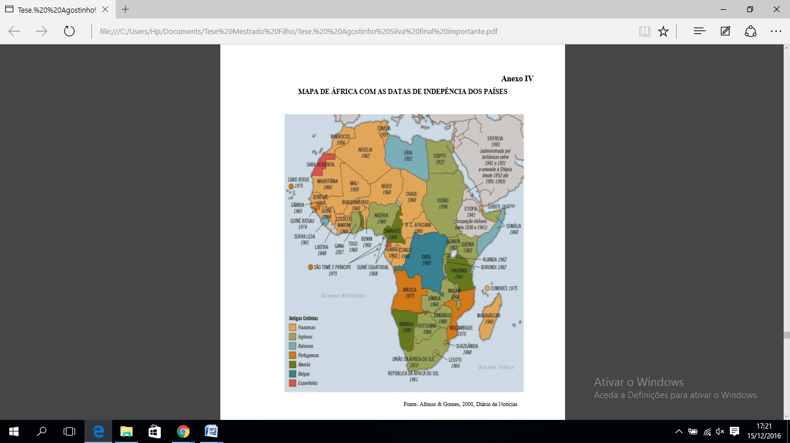
Anexo – II
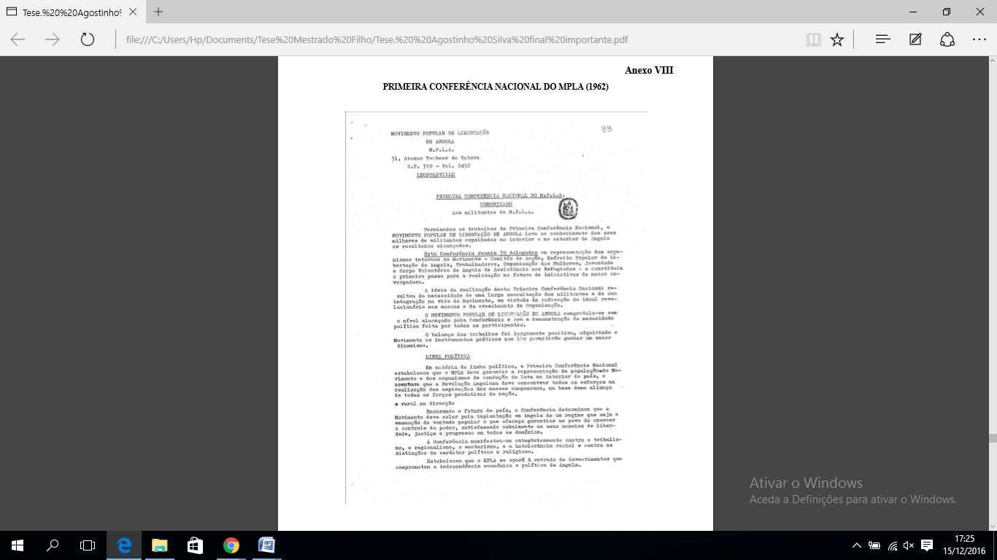
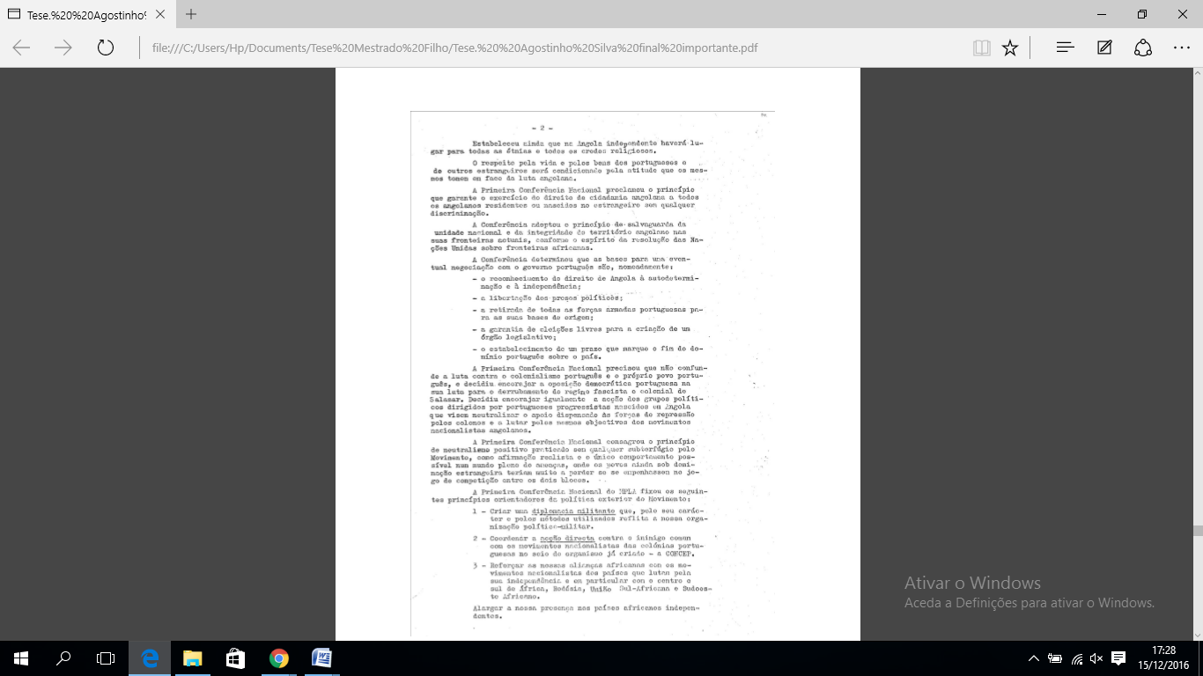
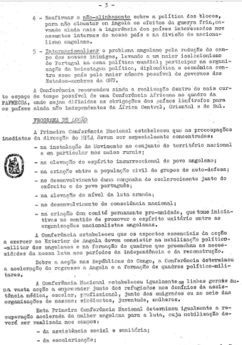
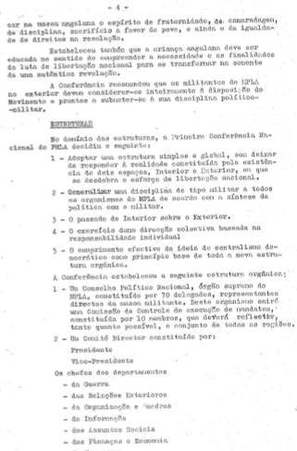
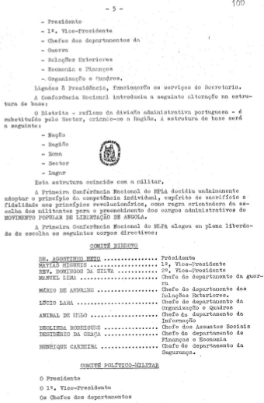 Fonte: Centro de Documentação e Investigação Histórica do MPLA
Anexo –III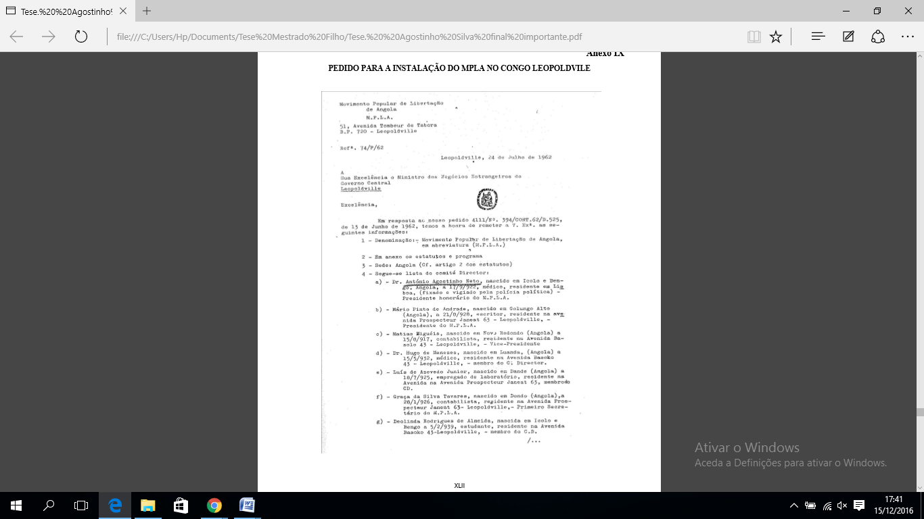
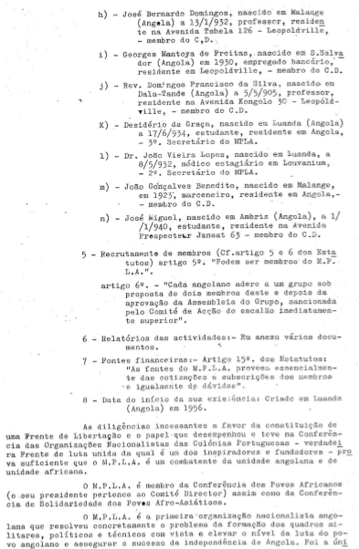
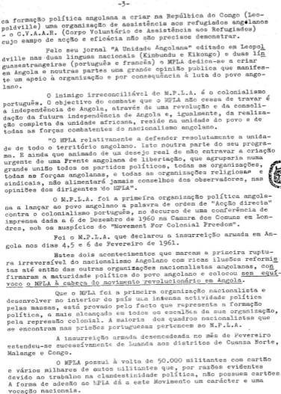
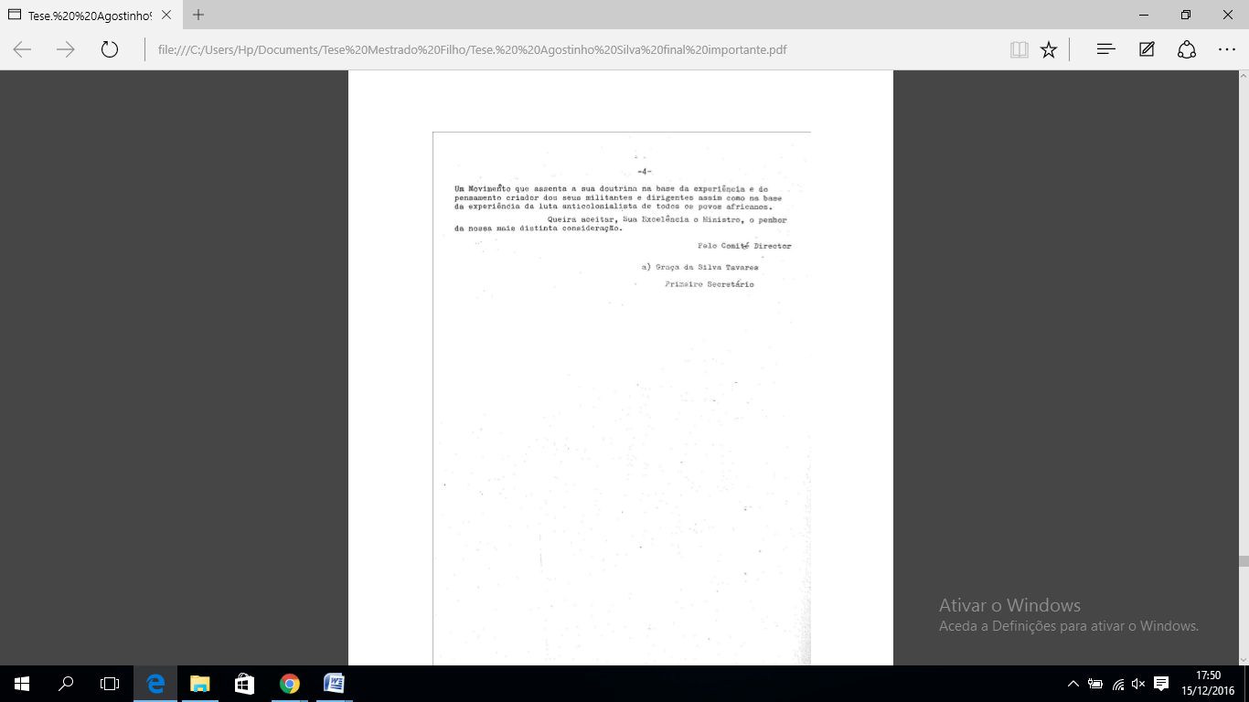
Fonte: Centro de Documentação e Investigação Histórica do MPLA
Anexo – IV
SOLICITAÇÃO DO MPLA PARA UNIR-SE COM A FNLA
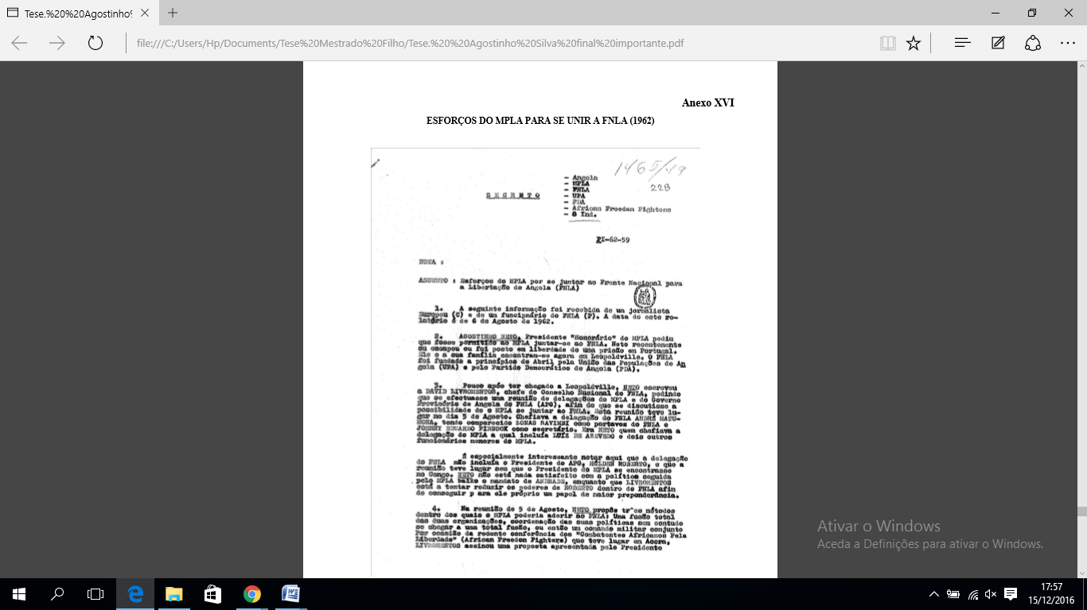
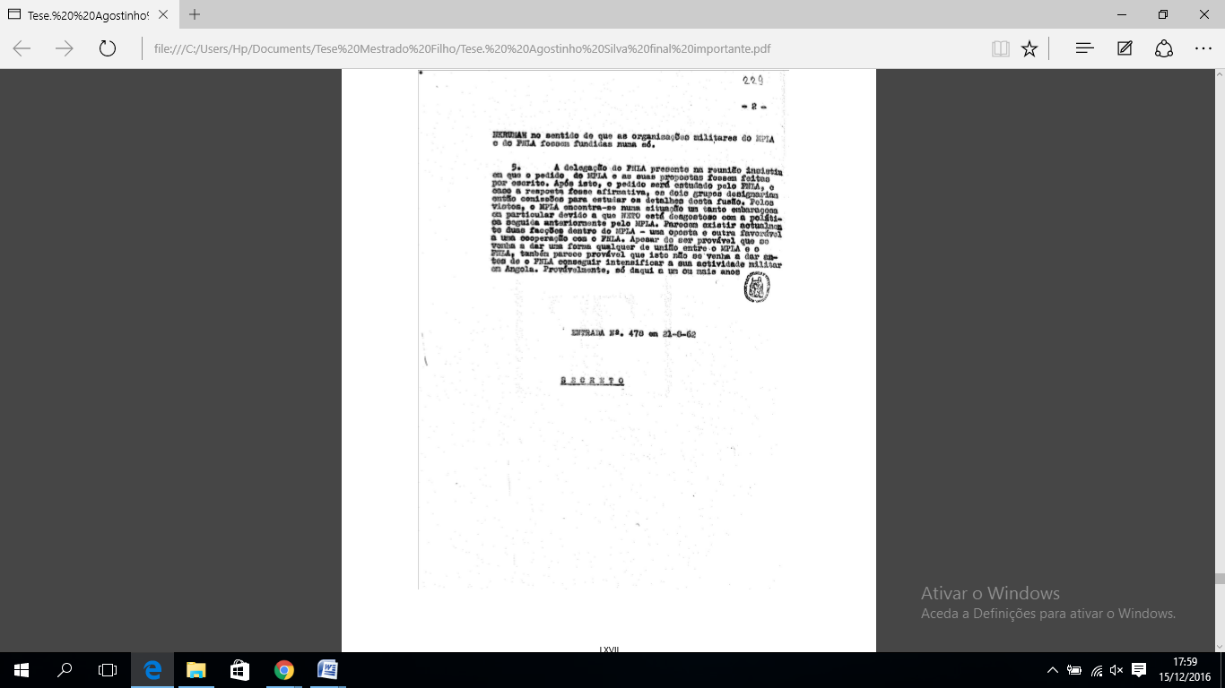
Fonte: Centro de Documentação e Investigação Histórica do MPLA

Anexo – V
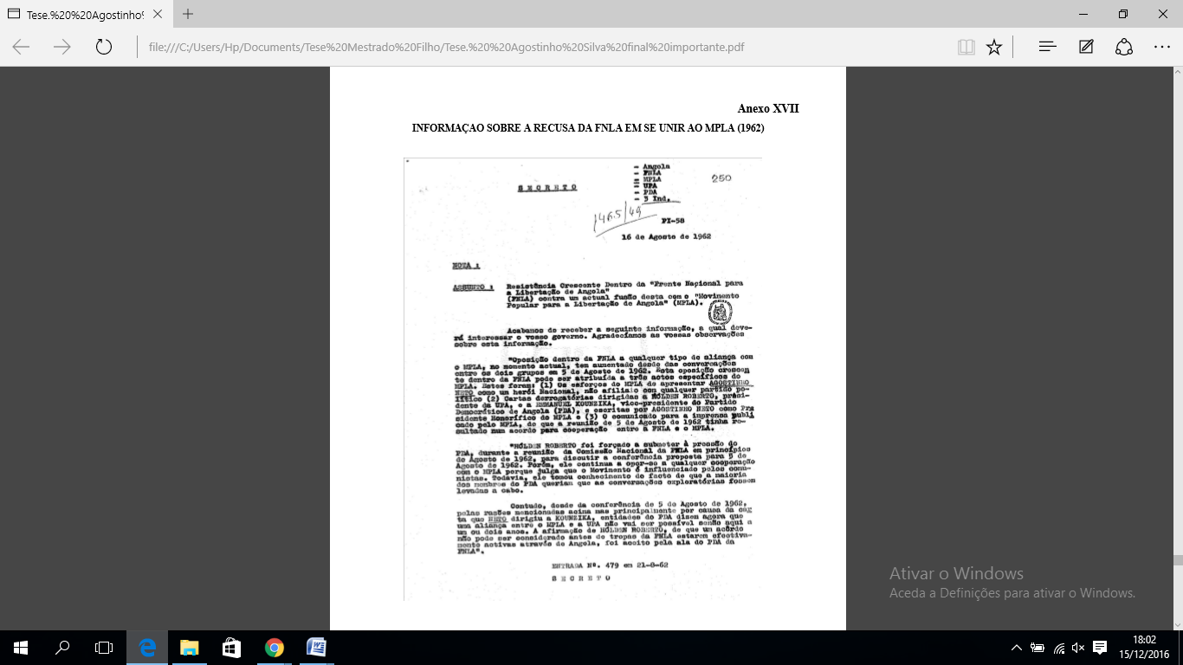
Fonte: Centro de Documentação e Investigação Histórica do MPLA
Anexo – VI
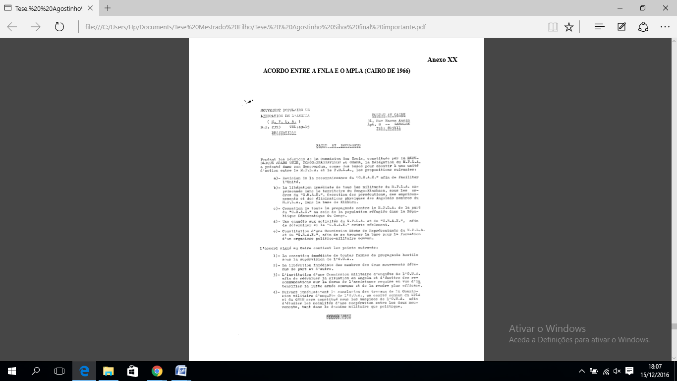
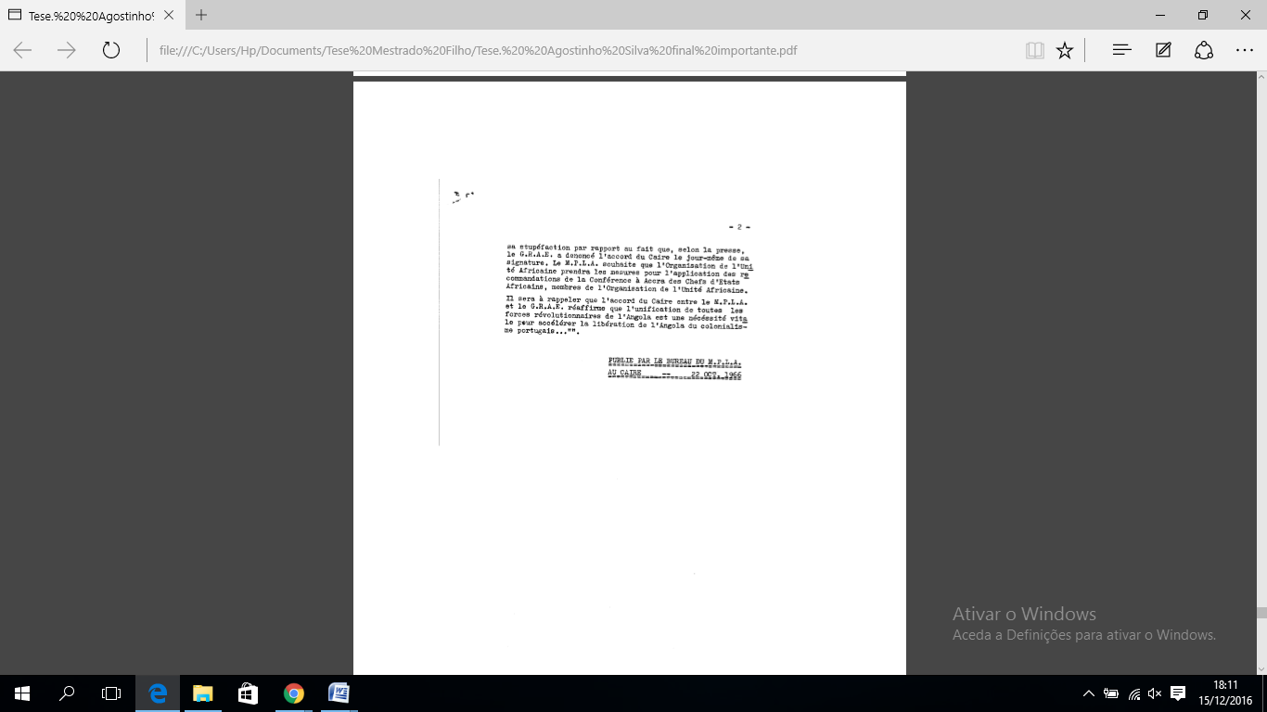
Fonte: Centro de Documentação e Investigação Histórica do MPLA

Anexo - VII

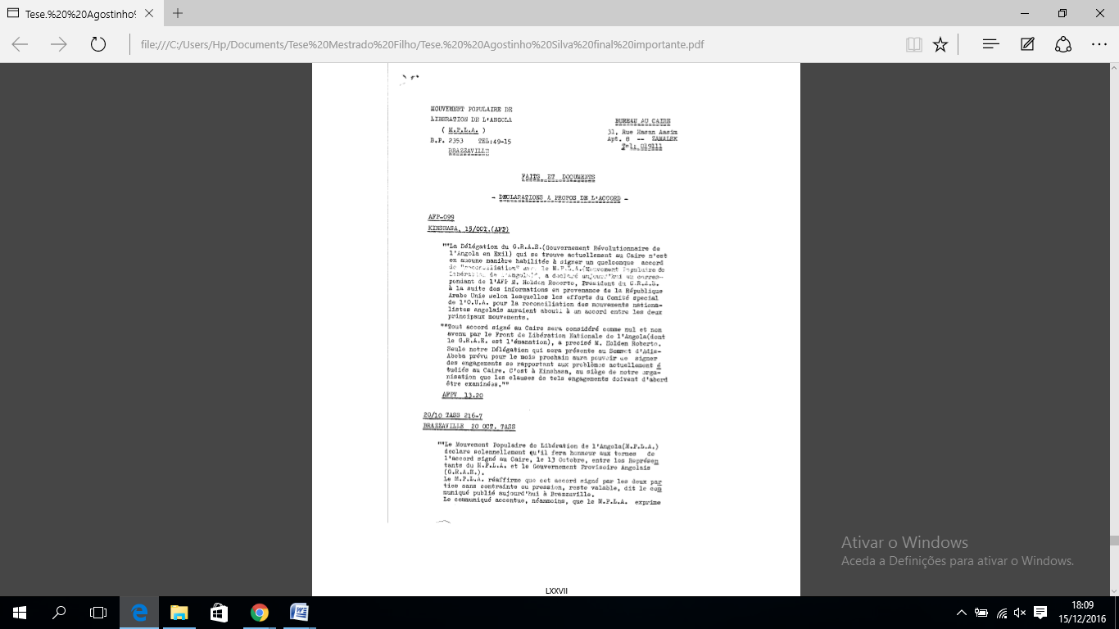
Fonte: Arquivo Histórica do Lúcio Lara (Tchiweka)

Agremiação de países criada em 1919, no tratado de Versalhes, cuja principal prerrogativa consistia em mediar disputas internacionais (OXFORD DICTIONARY, 2007). A ausência de poder punitivo provaria a ineficiência da Liga frente às agressões internacionais perpetradas por alemães, japoneses e italianos no entre guerras, acarretando posteriormente a dissolução deste organismo internacional.
Embora as condições do pós-guerra evidenciassem duas potências emergentes no novo panorama internacional, as assimetrias de poder, decorrentes do envolvimento na Segunda Guerra Mundial, eram evidentes, estando de um lado os Estados Unidos, com um rápido crescimento económico, e de outro a União Soviética, com sua economia solapada pela guerra (PAINTER, 1999).
Com a expulsão dos invasores alemães na Segunda Guerra Mundial, a Grécia passou por uma guerra civil entre conservadores e guerrilhas comunistas. Visando evitar a expansão soviética na região houve a ação direta dos Estados Unidos por meio da chamada Doutrina Truman, que preconizava a contenção da União Soviética a fim de desestabilizá-la internamente (PAINTER, 1999).
Ficou caracterizada por ser a primeira das reuniões dos líderes dos Estados Unidos, da União Soviética e da Inglaterra (Roosevelt, Stalin e Churchill) para tratarem da guerra.
Relativamente a esta expressão dizia, em 1969 Franco Nogueira: “Não é original a expressão terceiro mundo. Parece ser de raiz francesa a sua fonte, e foi Alfred Sauvy quem, em 1956, pela primeira vez a usou. Está hoje aceite, na terminologia internacional, a alusão ao terceiro mundo para significar o conjunto de povos que afirmam que os seus objetivos de desenvolvimento e progresso no plano interno como determinantes dos seus alinhamentos em política internacional.” Franco Nogueira reafirma que o terceiro mundo é conjunto de descolonizados e de subdesenvolvidos a que já se chamou as nações proletárias, período de revoluções, guerras, golpes de estado, instabilidade interna, com epidemias e populações famintas, tudo sob o signo dos direitos humanos e do progresso económico, social e educativo”.
A Conferência de Yalta (Criméia) ocorreu ainda durante a Segunda Guerra (4 e 11 de Fevereiro de 1945) e reuniu representantes dos EUA (Presidente Roosevelt), da Inglaterra (Churchill) e da URSS (Stalin). Neste evento definiu-se a partilha de zonas de influência global entre as duas superpotências.
Face ao policentrismo comunista em que ambos detinham o maior interesse em conquistar os favores africanos, estes últimos eram apenas espectadores eventuais, na possível contra ofensiva ideológica ocidental (GARCIA, 2001: 156).
A referência aos “direitos dos povos” surge nos dois Pactos das Nações Unidas relacionada com a autodeterminação e o desenvolvimento económico
Em 1960, dezassete países conquistaram a independência: Benim, Burkina Faso, Camarões, Chade, Congo, Costa do Marfim, Gabão, Madagáscar, Mali, Mauritânia, Níger, Nigéria, República Centro - Africana, Senegal, Somália, Togo e Zaire
Nessa época, os peticionários Bacongo interessavam-se unicamente pelo Congo, excluindo o resto do território angolano das suas exigências
O Partido Democrático de Angola (PDA) “é um movimento político constituído essencialmente por organizações de solidariedade de base etno-regional como o ASSOMIZO (Association Mutuelle des Ressortissants de Zombo) ou o ALLIAZO (Alliance des Ressortissants de Zombo), cujos membros são oriundos da região da Maquela do Zombo, berço do Tocoismo. O Tocoismo é um movimento religioso e sincrético fundado por Simão Gonçalves Toco (1918-1984), nascido em Maquela do Zombo, que ao longo dos anos foi assumindo um carácter de desobediência civil”
Uma das quezílias que abalou a estrutura da direção do movimento aconteceu com o Chefe do Estado-Maior do ELNA, Marcos Massanga, que culpa-o de dirigir uma luta fratricida, de ter mandado assassinar o comandante Tomás Ferreira (do MPLA) e a sua coluna de 21 guerrilheiros, de exterminar os angolanos que não falassem kikongo, que não pertencessem à sua etnia ou que não fossem protestantes.
Até se chamar definitivamente FNLA, o Movimento teve antes várias designações, desde NGUIZAKO, NGUIZANI, UPNA e UPA.
Mário Coelho Pinto de Andrade nasceu em 21 de Agosto de 1928, em Golungo Alto a 100 km de Luanda. Em 1948, Mário de Andrade partiu para Lisboa para estudar filologia clássica e aí conheceu outros grandes nomes da História africana: Amílcar Cabral, Agostinho Neto, Marcelino dos Santos, Eduardo Mondlane, Vasco Cabral e outros que ficaram conhecidos como a “geração dos anos 50”. Esta geração de homens letrados criou, clandestinamente, na cidade de Lisboa, o Centro de Estudos Africanos e transformou a Casa de Estudantes do Império num centro anticolonialista.
Passou a ser a posição dos movimentos revolucionários que contrariavam a estrutura de interesses e valores das sociedades capitalistas, sendo identificados com aqueles que estavam a favor do sistema comunista russo-soviético.
Foi uma conferência realizada em Havana, entre os dias 3 e 15 de Janeiro de 1966, na qual reunia mais de 500 delegados de aproximadamente 82 países, além de observadores de organizações internacionais, organismos de solidariedade dos países socialistas e jornalistas estrangeiros.
Serviu como Ministro das Relações Exteriores da UNITA.
Desde o primeiro instante, Chiwale ocupa, o “cargo de comandante-geral” das futuras FALA e N’Zau Puna assume o cargo de Secretário-Geral do Movimento.
Como foram as controvérsias no seio do MPLA e os problemas étnicos no interior da UPA/FNLA o que levou a Jonas Savimbi a afastar-se e criar um terceiro movimento.
Trecho que se atribui a Jonas Savimbi presidente da UNITA extraído de um artigo com o titulo Angola: Resistência em busca de uma Nação, publicada em 1979, porém, não tendo sido possível tomar contacto com a referida obra, esta afirmação foi extraída da obra de Alexandra Marques publicada em 2013 e que versa sobre a descolonização de Angola.
Além disso, a estrutura económica tinha paralisado e as forças militares mistas nunca se tinham constituído, em face do total desinteresse por parte dos Movimentos de Libertação.
11 de Março de 1975 - pronunciamento militar com base em unidades da força aérea e do exército da região centro do País, que teve expressão no ataque aéreo e cerco por tropas para-quedistas ao Quartel do Regimento de Artilharia de Lisboa (RALIS) e pretendia derrubar o poder vigente e entrega-lo ao General Spínola.
A 18 de Julho de 1974, Gerald Ford aprovou a chamada «Operação IAfeature», nome de código do programa secreto norte-americano para Angola.
Designado por Júnior como sendo o Teatro de Operações da República Popular de Angola, na qual se destacavam três grandes regiões: O Sul do país, como principal inimigo a África do Sul; O Leste e o Sudoeste…como principal inimigo a UNITA…apoiada pela África do Sul, e a região Centro Norte…como principal inimigo a UNITA e a Frente para a Libertação do Enclave de Cabinda”.
O conflito em Angola se intensificou, com o apoio das duas superpotências da época, EUA, que apoiava a “Coligação” (UNITA/FNLA), e pela URSS, que apoiava o MPLA, as duas superpotências, estiveram presente neste TO, por via de apoios político-económico-militares, através de participações diretas em combates com forças militarizadas por dois dos seus principais peões, respetivamente, a República da África do Sul (RAS), ainda sob influência do apartheid, ao lado da Coligação, e Cuba, na solidariedade socialista com a RPA.

